○横須賀市風致地区条例施行規則
平成25年4月1日
規則第56号
横須賀市風致地区条例施行規則を次のように定める。
横須賀市風致地区条例施行規則
(行為(行為変更)の許可)
第1条 横須賀市風致地区条例(平成25年横須賀市条例第93号。以下「条例」という。)第2条第1項の規定による許可の申請は、風致地区内行為(行為変更)許可申請書(第1号様式)によらなければならない。許可を受けた行為を変更しようとする場合も、同様とする。
(許可を要しない公社、公団等)
第2条 条例第2条第3項に規定する規則で定める公社、公団等は、次に掲げるものとする。
(1) 独立行政法人鉄道建設・運輸施設整備支援機構
(2) 独立行政法人水資源機構
(3) 独立行政法人高齢者・障害・求職者雇用支援機構
(4) 独立行政法人労働者健康福祉機構
(5) 独立行政法人環境再生保全機構
(6) 独立行政法人中小企業基盤整備機構
(7) 独立行政法人都市再生機構
(8) 神奈川県住宅供給公社
(9) 神奈川県土地開発公社
(10) 一般財団法人シティサポートよこすか
(11) 地方自治法第244条の2第3項の規定により神奈川県又は本市が指定した指定管理者
(行為(行為変更)の協議)
第3条 条例第2条第3項の規定による協議の申請は、風致地区内行為(行為変更)協議申請書(第2号様式)によらなければならない。協議をした行為を変更しようとする場合も、同様とする。
(行為(行為変更)の届出)
第4条 条例第2条第6項の規定による届出は、風致地区内行為(行為変更)届出書(第3号様式)によらなければならない。届出した行為を変更しようとする場合も、同様とする。
(行為(行為変更)の通知)
第5条 条例第3条の規定による通知は、風致地区内行為(行為変更)通知書(第4号様式)によらなければならない。通知した行為を変更しようとする場合も、同様とする。
(公共公益性が特に高いと認められる事業の実施に係る行為)
第6条 条例第3条第12号の規則で定める行為は、次に掲げる行為とする。
(1) 高速自動車国道若しくは道路法(昭和27年法律第180号)による自動車専用道路の新設、改築、維持、修繕若しくは災害復旧(これらの道路とこれらの道路以外の道路(道路運送法(昭和26年法律第183号)による一般自動車道を除く。)とを連結する施設の新設及び改築を除く。)又は道路法による道路(高速自動車国道及び自動車専用道路を除く。)の改築(小規模の拡幅、舗装、勾配の緩和、線形の改良その他道路の現状に著しい変更を及ぼさないものに限る。)、維持、修繕若しくは災害復旧に係る行為
(2) 道路運送法による一般自動車道又は専用自動車道(鉄道若しくは軌道の代替に係るもの又は一般乗合旅客自動車運送事業の用に供するものに限る。)の造設(これらの自動車道とこれらの自動車道以外の道路(高速自動車国道及び道路法による自動車専用道路を除く。)とを連結する施設の造設を除く。)又は管理に係る行為
(3) 河川法(昭和39年法律第167号)第3条第1項に規定する河川又は同法第100条第1項の規定により指定された河川の改良工事の施行又は管理に係る行為
(4) 独立行政法人水資源機構法(平成14年法律第182号)第12条第1項第1号、第2号イ及び第3号(水資源開発施設に係る部分に限る。)に規定する業務に係る行為(前号に掲げるものを除く。)
(5) 砂防法(明治30年法律第29号)による砂防工事の施行又は砂防設備の管理(同法に規定する事項が準用されるものを含む。)に係る行為
(6) 地すべり等防止法(昭和33年法律第30号)による地すべり防止工事の施行又は地すべり防止施設の管理に係る行為
(7) 急傾斜地の崩壊による災害の防止に関する法律(昭和44年法律第57号)による急傾斜地崩壊防止工事の施行又は急傾斜地崩壊防止施設の管理に係る行為
(8) 土地改良法(昭和24年法律第195号)による土地改良事業の施行に係る行為(水面の埋立て及び干拓を除く。)
(9) 独立行政法人鉄道建設・運輸施設整備支援機構が行う鉄道施設の建設(駅、操車場、車庫その他これらに類するもの(以下「駅等」という。)の建設を除く。)又は管理に係る行為
(10) 鉄道事業法(昭和61年法律第92号)による鉄道事業又は索道事業で一般の需要に応ずるものの用に供する施設の建設(鉄道事業にあっては、駅等の建設を除く。)又は管理に係る行為
(11) 軌道法(大正10年法律第76号)による軌道の敷設(駅等の建設を除く。)又は管理に係る行為
(12) 海岸法(昭和31年法律第101号)による海岸保全施設に関する工事の施行又は海岸保全施設の管理に係る行為
(13) 航路標識法(昭和24年法律第99号)による航路標識の設置又は管理に係る行為
(14) 航空法(昭和27年法律第231号)による航空保安施設で公共の用に供するもの又は同法第96条に規定する指示に関する業務の用に供するレーダー又は通信設備の設置又は管理に係る行為
(15) 気象、海象、地象又は洪水その他これらに類する現象の観測又は通報の用に供する施設の設置又は管理に係る行為
(16) 漁港漁場整備法(昭和25年法律第137号)第3条第1号に掲げる基本施設又は同条第2号イ若しくはロに掲げる機能施設に関する工事
(17) 港湾法(昭和25年法律第218号)第2条第5項第1号から第5号までに掲げる港湾施設(同条第6項の規定により同条第5項第1号から第5号までに掲げる港湾施設とみなされた施設を含む。)に関する工事の施行又はこれらの港湾施設の管理に係る行為
(18) 国又は地方公共団体が行う有線電気通信設備又は無線設備の設置(高さが15メートルを超えるものの設置を除く。)又は管理に係る行為
(19) 電気通信事業法(昭和59年法律第86号)による認定電気通信事業の用に供する線路若しくは空中線系又はこれらに係る電気通信設備を収容するための施設の設置(高さが15メートルを超えるものの設置を除く。)又は管理に係る行為
(20) 放送法(昭和25年法律第132号)による放送事業の用に供する線路若しくは空中線系又はこれらに係る電気通信設備を収容するための施設の設置(高さが15メートルを超えるものの設置を除く。)又は管理に係る行為
(21) 電気事業法(昭和39年法律第170号)による電気事業の用に供する電気工作物の設置(高さが15メートルを超えるもの及び発電の用に供する電気工作物の設置を除く。)又は管理に係る行為
(22) ガス事業法(昭和29年法律第51号)によるガス工作物の設置(液化石油ガス以外の原料を主原料とするガスの製造の用に供するガス工作物の設置を除く。)又は管理に係る行為
(23) 水道法(昭和32年法律第177号)による水道事業若しくは水道用水供給事業若しくは工業用水道事業法(昭和33年法律第84号)による工業用水道事業の用に供する水管、水路若しくは配水池、下水道法(昭和33年法律第79号)による下水道の排水管又はこれらの施設を補完するために設けられるポンプ施設の設置又は管理に係る行為
(24) 自然公園法(昭和32年法律第161号)による公園事業又は県立自然公園のこれに相当する事業の執行に係る行為
(添付図書)
第7条 第1条から第4条の申請等には、次に掲げる図書を添付しなければならない。
(1) 計画書(第5号様式から第12号様式までのうち該当する行為のもの)
(2) 位置図(縮尺(1万分の1以上)、方位、申請区域、目標となる建築物等(公共建物、道路、河川等)を明示したもの)
(3) 公図の写し
(4) 代理人が申請等を実施する場合は、委任状
(5) 別表に掲げる行為の区分による図面等
(6) その他市長が必要と認める図書
(建築面積の敷地面積に対する割合の緩和)
第8条 条例第8条第1項第1号ウ(イ)ただし書の規定は、建築基準法(昭和25年法律第201号)第53条第3項第2号の規定に該当する建築物について適用するものとし、その建築面積の敷地面積に対する割合は、条例別表第1の該当する数値に10分の1を加えたもの以下とする。
(建築物の外壁等の後退距離の緩和)
第9条 条例第8条第1項第1号ウ(ウ)ただし書の規定は、建築物の外壁又はこれに代わる柱(以下「外壁等」という。)の面から敷地境界線までの後退距離が、条例別表第1の該当する数値に満たない距離にある建築物又は建築物の部分が次の各号のいずれかに該当するものについて適用する。
(1) 外壁等の中心線の長さの合計が3メートル以下である建築物で、面積が概ね100平方メートル以下の敷地若しくは著しく不整形な敷地に建築する建築物で、当該外壁等の後退距離が第1種風致地区については1.5メートル以上、これ以外の種別の風致地区については0.75メートル以上であるもの
(2) 附属建築物の物置その他これに類する用途に供するもので、軒の高さが2.3メートル以下で、かつ、床面積の合計が5平方メートル以内であるもの
(3) 附属建築物の自動車車庫で、軒の高さが2.3メートル以下で、かつ、床面積の合計が7.5平方メートル以内であるもの
(斜面地建築物が周囲の地面と接する位置の高低差の緩和)
第10条 条例第8条第1項第1号ウ(エ)のただし書の規定により、次の各号の区分に応じ当該各号に掲げる要件を満たしたときは、建築物が周囲の地面と接する位置の高低差は9メートル以下とする。
(1) 位置、規模、形態及び意匠 次のいずれにも該当すること。
ア 同一敷地内で隣接する建築物との距離が、第1種風致地区内おいては4メートル以上、その他の風致地区内においては2メートル以上とられていること。
イ 当該建築物が周囲の土地から見えにくいような位置にあること。
ウ 当該建築物の最も高い部分が斜面地の頂上及び尾根線を越えないような位置にあること。
エ 周辺の区域に圧迫感を与えるような規模、形態及び意匠でないこと。
オ その他風致と著しく不調和とならないような配慮がなされていると認められること。
(2) 敷地 次のいずれにも該当すること。
ア 敷地内における植栽等の面積の敷地面積に対する割合が、30パーセント以上であること。
イ 隣接する建築物との間や建築物の棟間等に高木、中木等をバランスよく植栽する等、植栽によって建築物をより見えにくくするような工夫がなされていること。
ウ 建築物の形態に特に工夫を図り、風致の維持に配慮していることが明確に認められること。
(建築物の建替えの特例)
第11条 建替え前の建築物及びその敷地が次の各号に該当する場合において、同規模以下の建築物を新築するときは、条例第8条第1項第1号ウ(ア)から(エ)までの基準に適合しているものとみなす。
(1) 建替え前の建築物が新築の際、条例及び関係法令上適法であり、かつ、改築し、又は増築をした際も、適法であったもの
(2) 建替え前の建築物が、原則として新築しようとする建築物の許可処分時に現存すること。
(3) 建替え時の敷地面積が建替え前の建築物を新築した際の敷地面積(改築し、又は増築した場合にあっては、改築又は増築時の敷地面積)よりも減少していないこと。
(4) 建替え後の建築物の高さ、建ぺい率及び後退距離の数値は建替え前の建築物のそれらの数値以下であること。
(行為着手の届出)
第12条 条例第9条に規定する行為着手届は、第13号様式による。
(地位承継の届出等)
第13条 条例第10条第1項に規定する地位承継届は、第14号様式による。
2 条例第10条第2項に規定する地位の承継承認申請書は、第15号様式による。
(住所等変更の届出)
第14条 条例第12条に規定する住所等変更届は、第16号様式による。
(取止又は取下の届出)
第15条 条例第13条に規定する取止届及び取下届は、第17号様式による。
(許可標)
第16条 条例第14条に規定する標識は、第18号様式による。
(行為完了の届出)
第17条 条例第15条に規定する行為完了届は、第19号様式による。
2 前項の行為完了届には、次に掲げる図書を添付しなければならない。
(1) 位置図(縮尺(1万分の1以上)、方位、申請区域、目標となる建築物等(公共建物、道路、河川等)を明示したもの)
(2) 許可を受けた区域の完成平面図(縮尺 600分の1以上)
(3) しゅん工写真
(公告の掲示)
第18条 条例第17条第2項の規定による公告は、次に掲げる事項について横須賀市報に掲載することにより行うものとする。
(1) 命令を受けた者の住所及び氏名(法人にあっては、その所在地、名称及び代表者の氏名)
(2) 命令に係る土地の所在地
(3) 命令の内容
(4) その他市長が必要と認める事項
2 市長は、前項に規定する公告をしたときは、前項各号に掲げる内容を当該命令に係る措置を行おうとする土地の所在地に近接する道路、公園等で当該土地の外部から見やすい場所に掲示するとともに、インターネットを利用した閲覧の方法により公表するものとする。
3 前項のインターネットを利用した閲覧の方法による公表の期間は、14日間とする。ただし、当該期間内に命令に係る措置を完了していない場合は、当該措置が完了した日の翌日までとする。
4 市長は、命令を受けたものが当該命令に係る措置を完了したときは、速やかに、その旨を横須賀市報へ掲載するとともに、第1項各号に掲げる事項を記載した掲示板を撤去するものとする。
(身分証明書)
第19条 条例第18条第3項に規定する身分を示す証明書は、第20号様式による。
(書類の提出部数)
第20条 条例の規定により市長に提出する書類の部数は、2部とする。
附 則
(施行期日)
1 この規則は、平成25年4月1日から施行する。
(旧規則の廃止)
2 風致地区条例等施行取扱規則(平成13年横須賀市規則第63号)は、廃止する。
別表(第7条関係)
行為の区分 | 図面等の種類 | 明示しなければならない事項
建築物その他の工作物の新築、増築、改築又は移転 | 配置図 | 縮尺(600分の1以上)、方位、敷地境界線、敷地内外の地盤高、敷地内の既存建築物その他の主要工作物、計画建築物又は工作物の位置(敷地境界線からの外壁等の後退距離を含む。)、敷地に接する道路の位置及び幅員、植樹木等の位置(許可行為の変更の場合は、対照配置図とする。)
建築物その他の工作物の新築、増築、改築又は移転 | 求積図 | 縮尺(600分の1以上)、敷地及び緑化の面積並びにこれらの積算根拠(許可行為の変更の場合は、対照求積図とする。)
建築物その他の工作物の新築、増築、改築又は移転 | 平面図 | 縮尺(200分の1以上)、建築面積及び床面積(許可行為の変更の場合は、対照平面図とする。)
建築物その他の工作物の新築、増築、改築又は移転 | 立面図 | 縮尺(200分の1以上)、最高の高さ、主要部分の材料の種類、仕上げ方法及び色彩(4面を原則とする。)(許可行為の変更の場合は、対照立面図とする。)
建築物その他の工作物の新築、増築、改築又は移転 | 構造図又は矩計図 | 縮尺(100分の1以上)、各部分の高さ、主要構造部の材質、外壁及び屋根の仕上げ方法
建築物その他の工作物の新築、増築、改築又は移転 | 植栽計画図 | 縮尺(600分の1以上)、方位、敷地の境界線、緑地率並びに既存樹木の位置、樹種及び大きさ
土地の形質の変更、水面の埋立て若しくは干拓又は土石の類の採取 | 現況地形図 | 縮尺(600分の1以上)、方位、行為区域の境界線、等高線及び植生の概要
土地の形質の変更、水面の埋立て若しくは干拓又は土石の類の採取 | 求積図 | 縮尺(600分の1以上)、行為区域、緑化区域、切土、盛土又は埋立てを行う区域の面積及びこれらの積算根拠(許可行為の変更の場合は、対照求積図とする。)
土地の形質の変更、水面の埋立て若しくは干拓又は土石の類の採取 | 計画平面図 | 縮尺(600分の1以上)、方位、行為区域の境界線、行為区域内外の地盤高、工作物等の位置(許可行為の変更の場合は、対照平面図とする。)
土地の形質の変更、水面の埋立て若しくは干拓又は土石の類の採取 | 緑地計画図 | 縮尺(600分の1以上)、方位、行為区域の境界線、既存樹木並びに植樹木等の位置及び大きさ
土地の形質の変更、水面の埋立て若しくは干拓又は土石の類の採取 | 縦横断面図 | 縮尺(600分の1以上)、主要部分及び切土、盛土又は埋立ての高さ並びに仕上げ方法
土地の形質の変更、水面の埋立て若しくは干拓又は土石の類の採取 | 土量計算書 | 切土、盛土又は埋立ての量及び積算根拠(土工量が90立方メートルを超える場合に添付する。)
木竹の伐採 | 現況平面図 | 縮尺(600分の1以上)、方位、行為区域の境界線、等高線及び植生の概要
木竹の伐採 | 求積図 | 縮尺(600分の1以上)、伐採面積及び積算根拠(許可行為の変更の場合は、対照求積図とする。)
木竹の伐採 | 計画平面図 | 縮尺(600分の1以上)、方位、行為区域の境界線、伐採木又は伐採林の位置、区域(許可行為の変更の場合は、対照平面図とする。)
屋外における物件のたい積 | 現況平面図 | 縮尺(600分の1以上)、方位、行為区域の境界線、等高線及び植生の概要
屋外における物件のたい積 | 縦横断面図 | 縮尺(600分の1以上)、物件のたい積の高さ及び仕上げ方法
屋外における物件のたい積 | 計画平面図 | 縮尺(600分の1以上)、方位、行為区域の境界線、物件のたい積の位置、区域(許可行為の変更の場合は、対照平面図とする。)

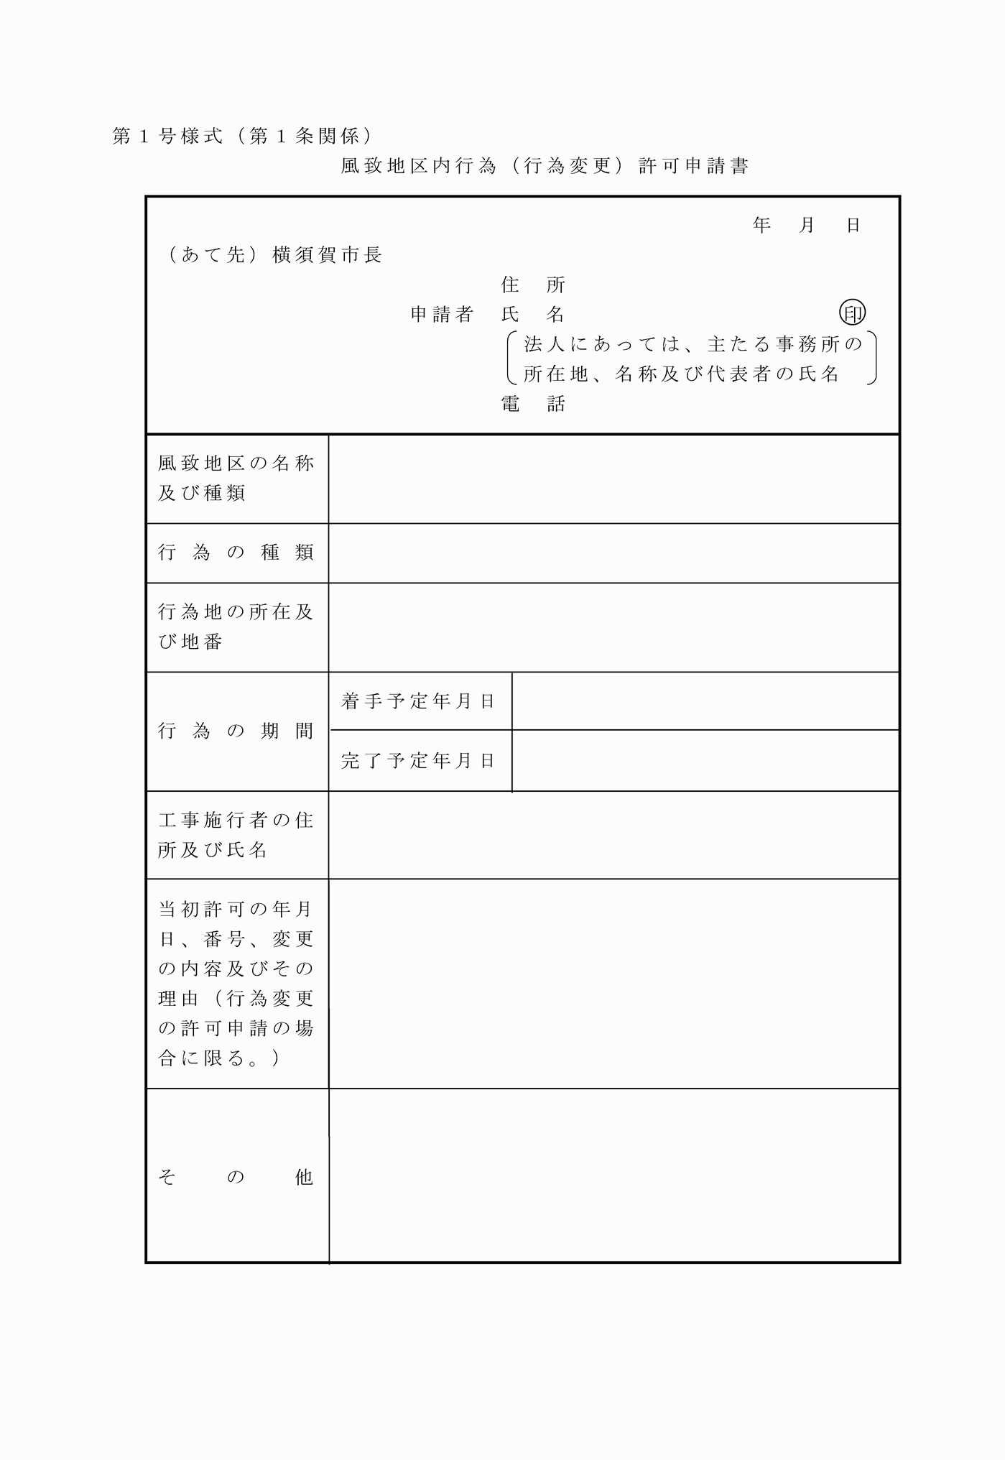
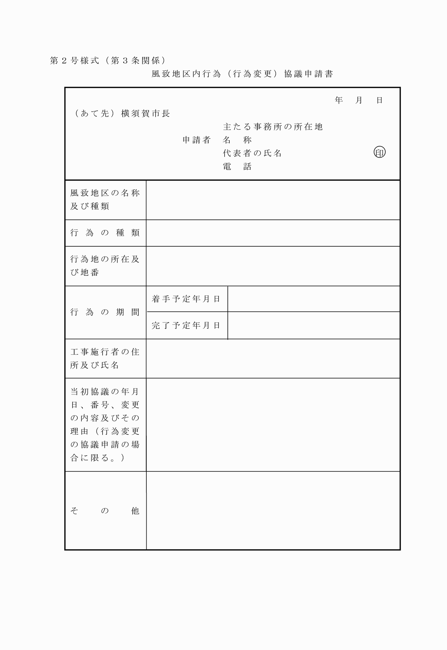
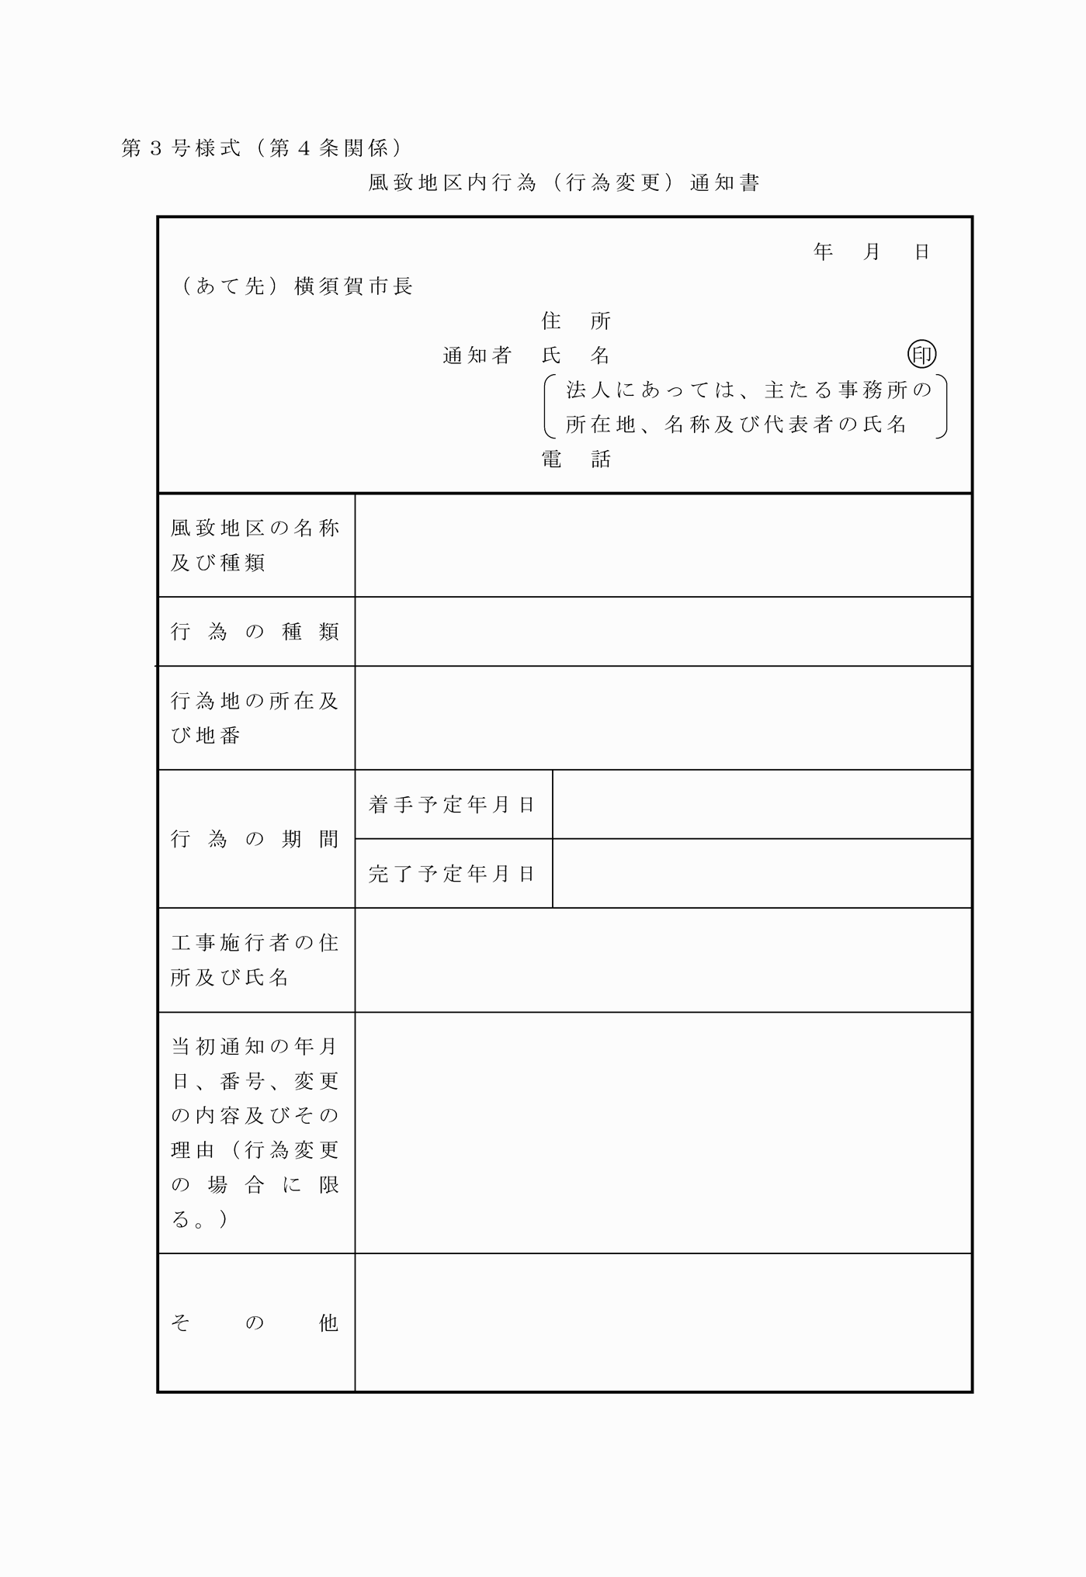
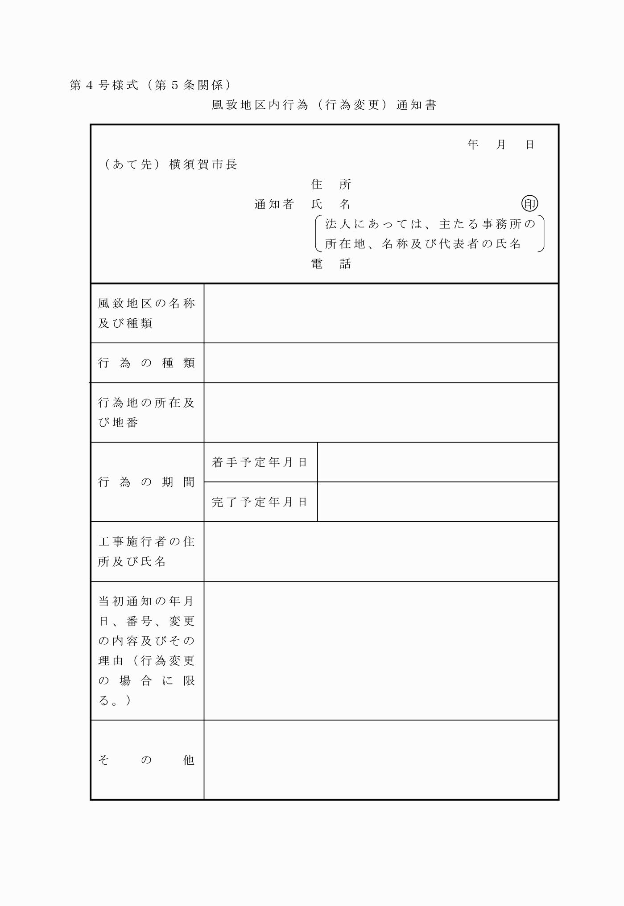
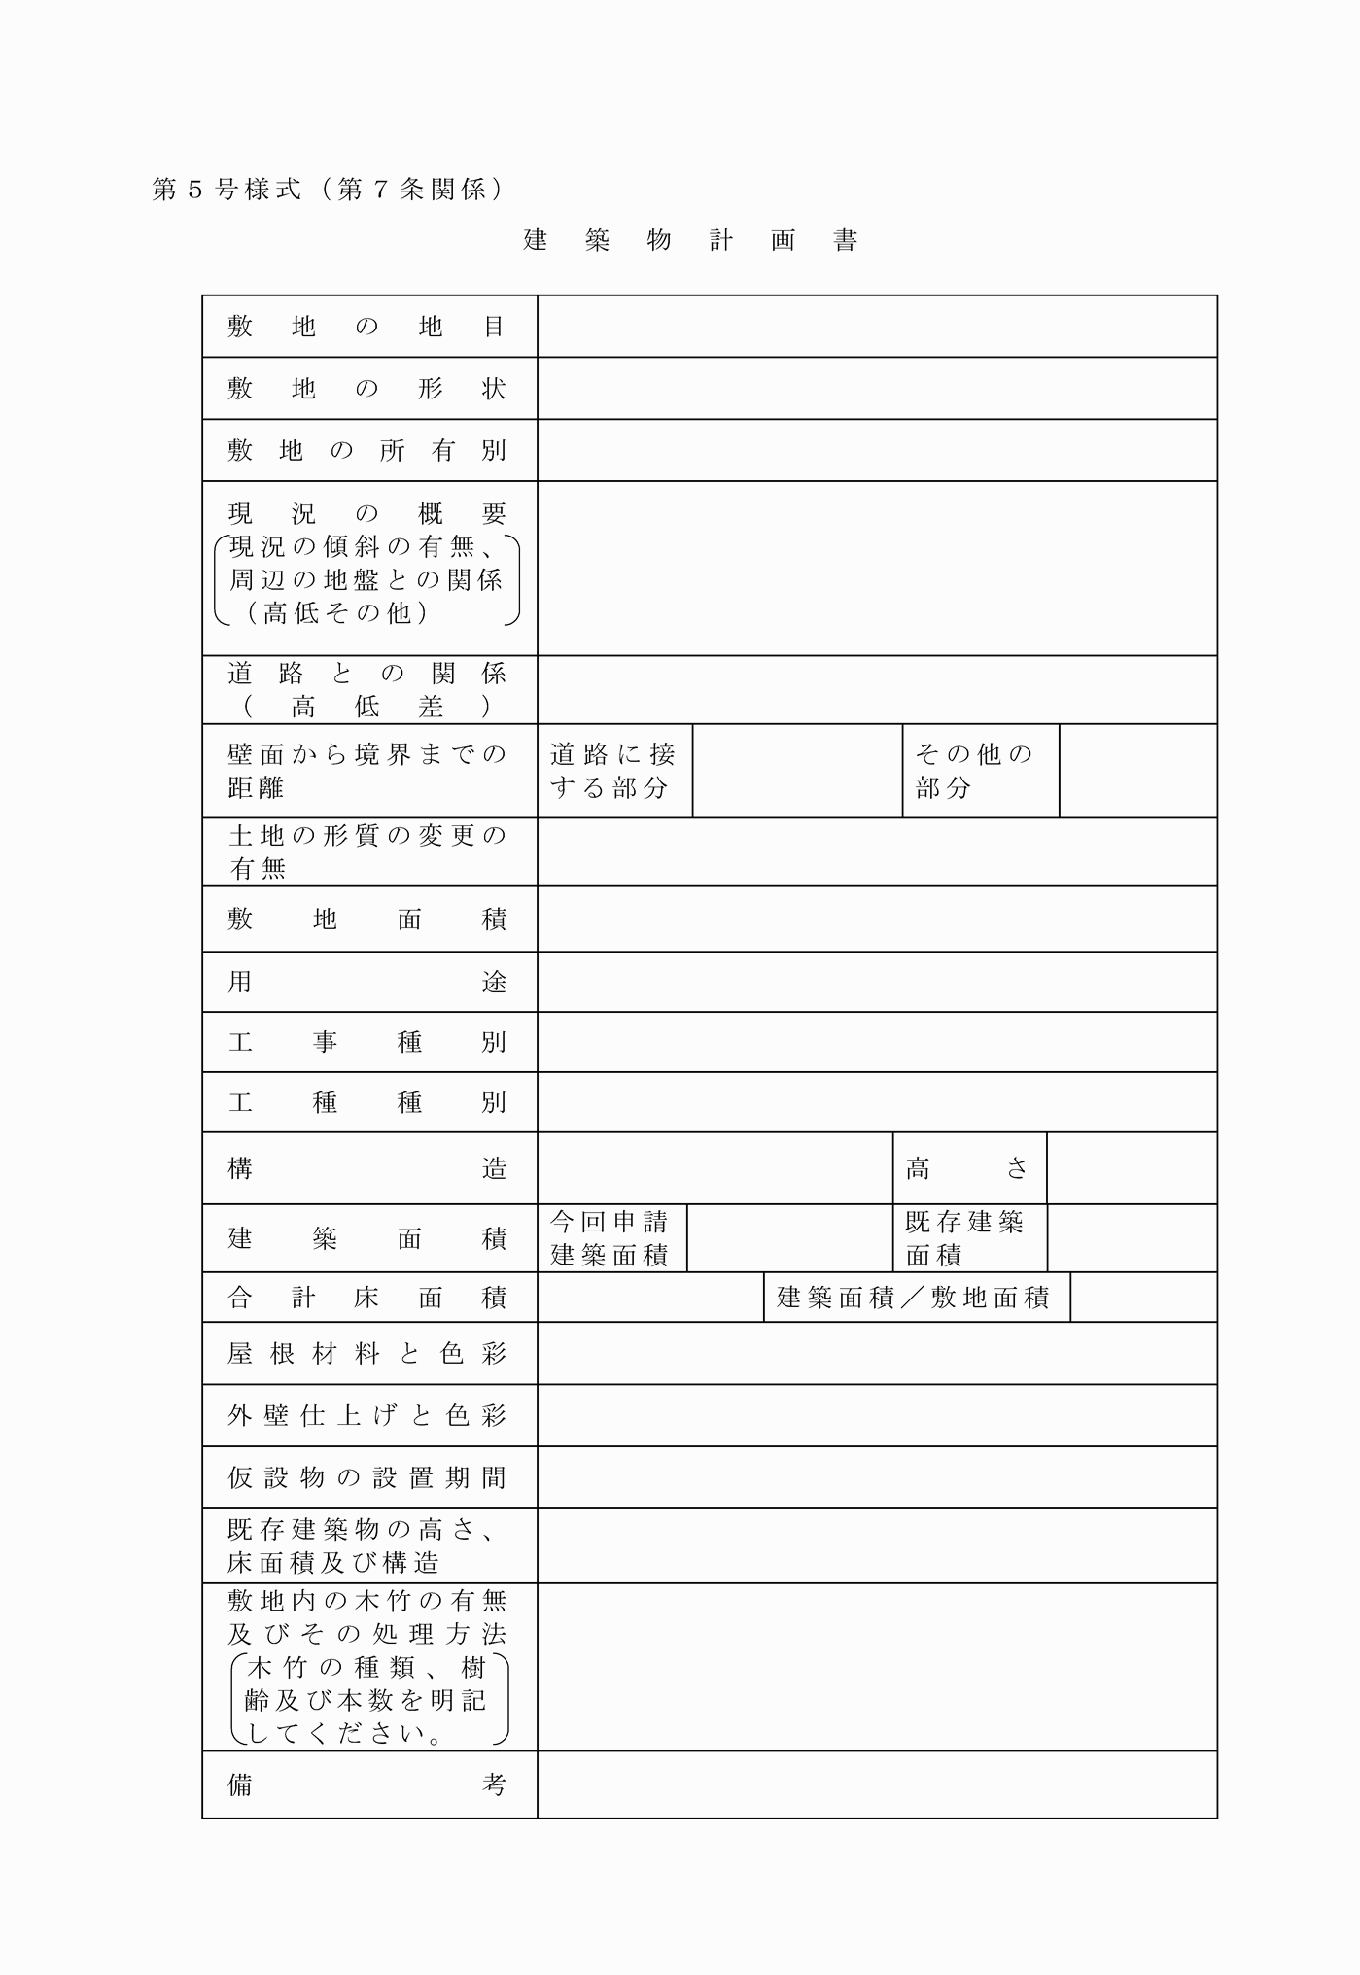
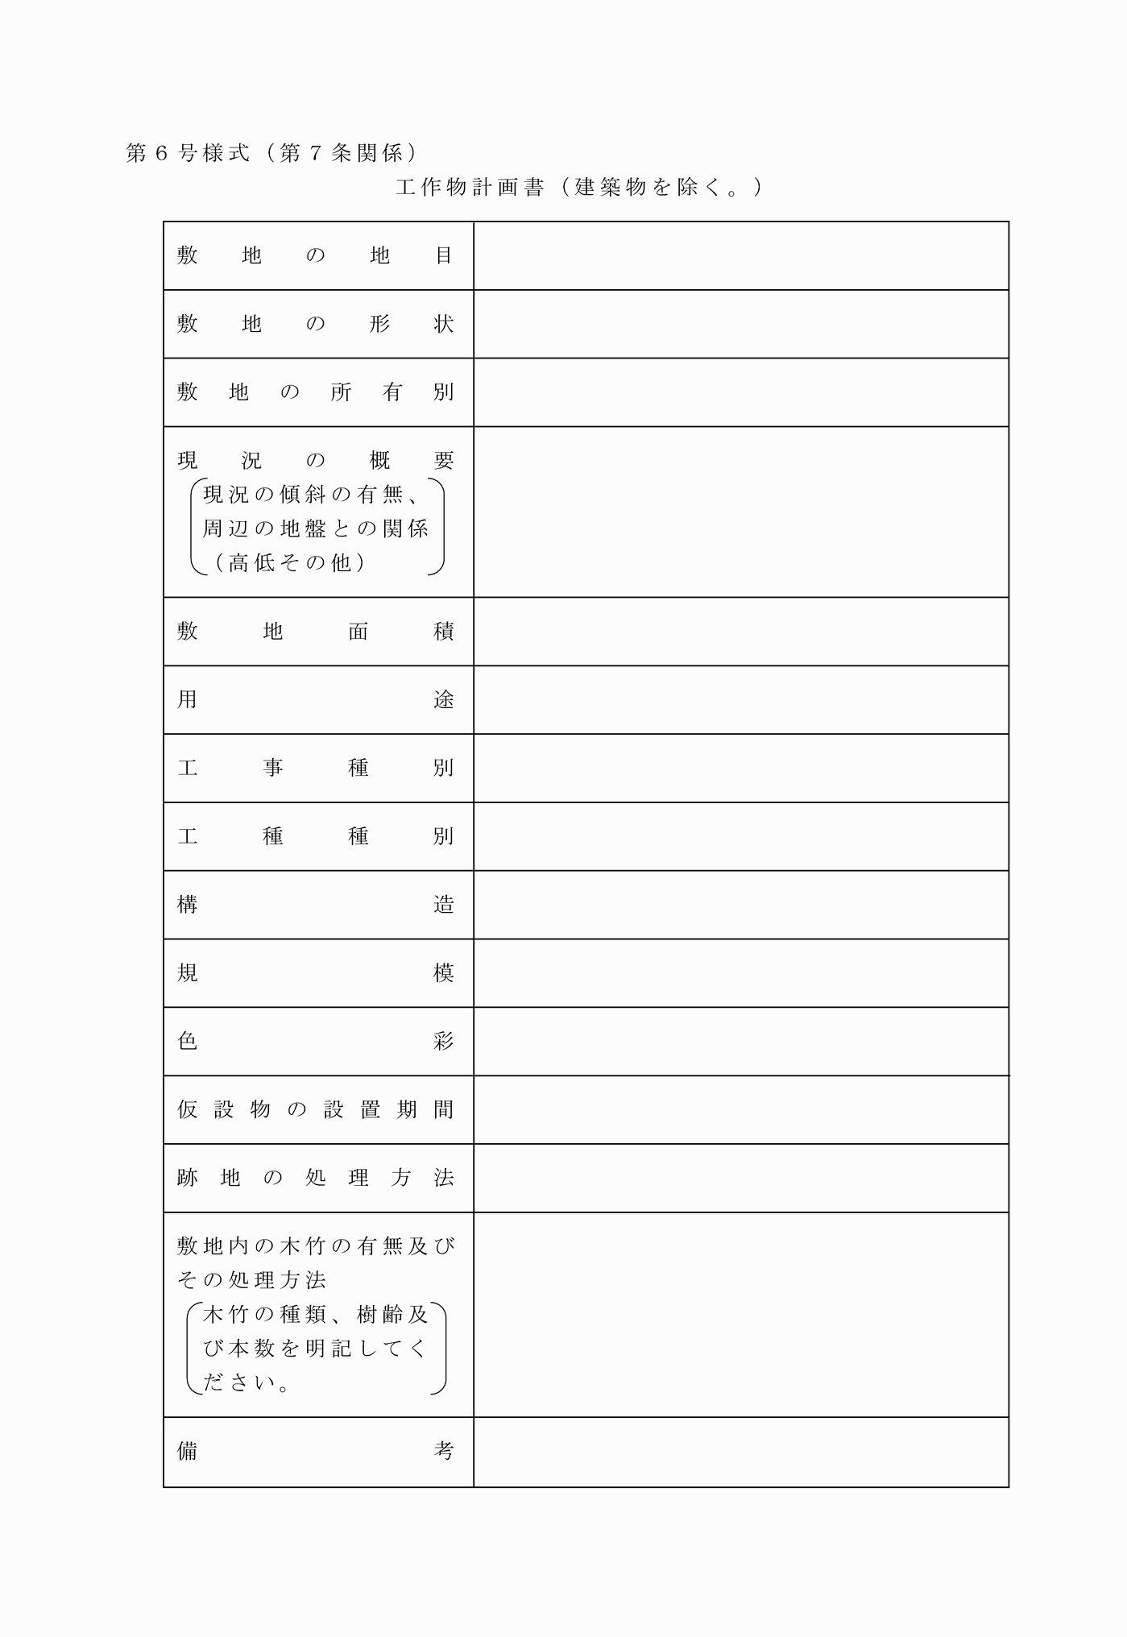
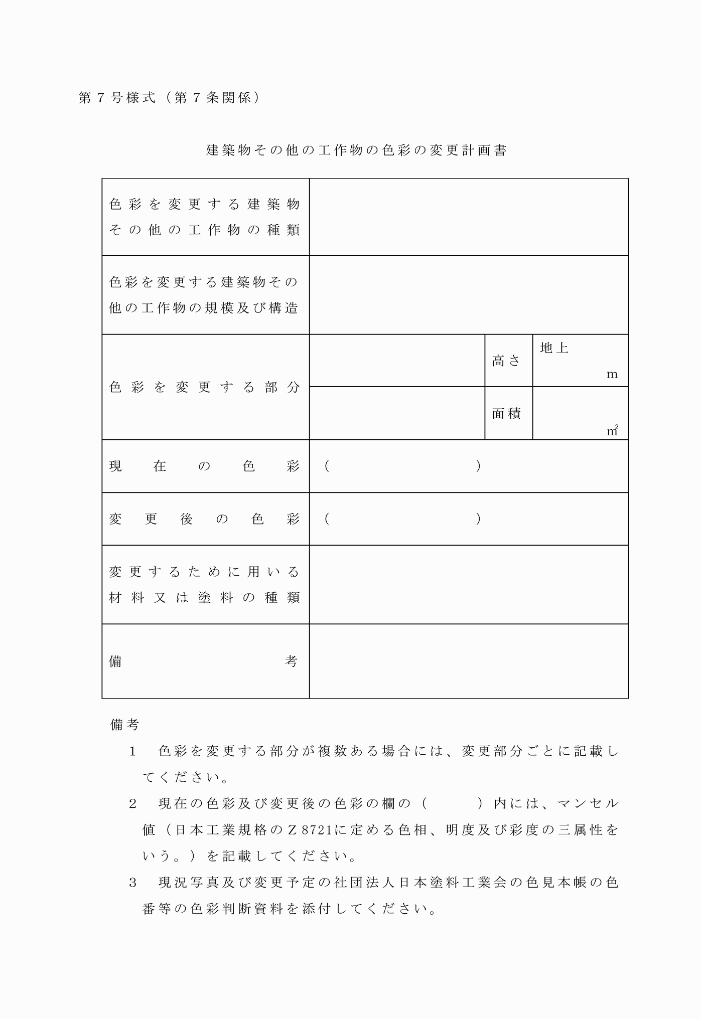
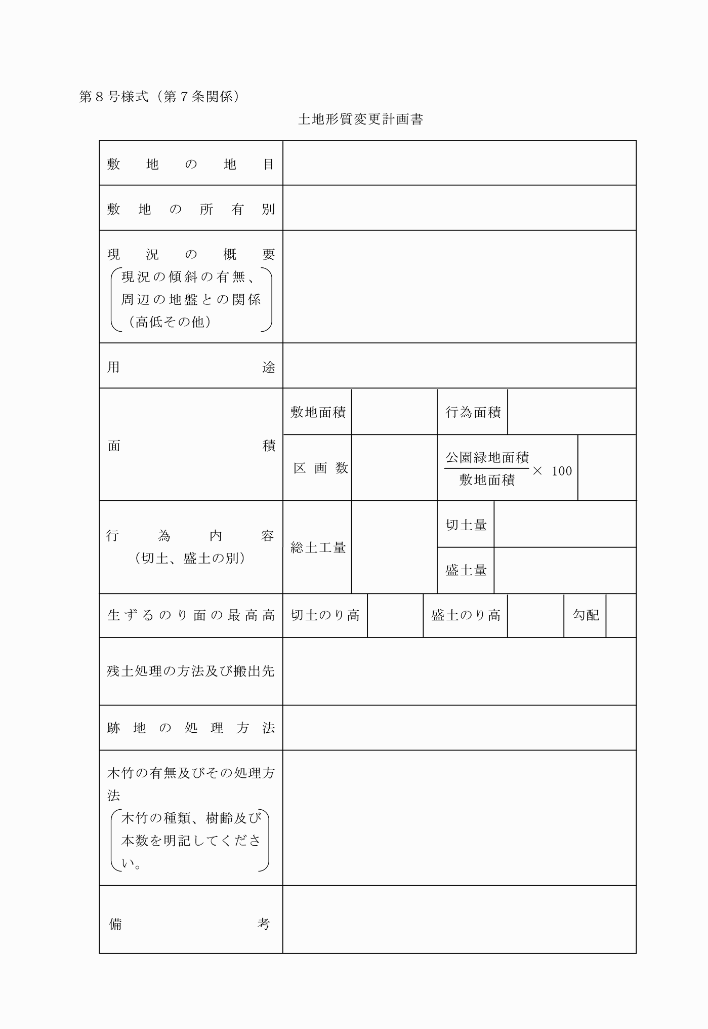
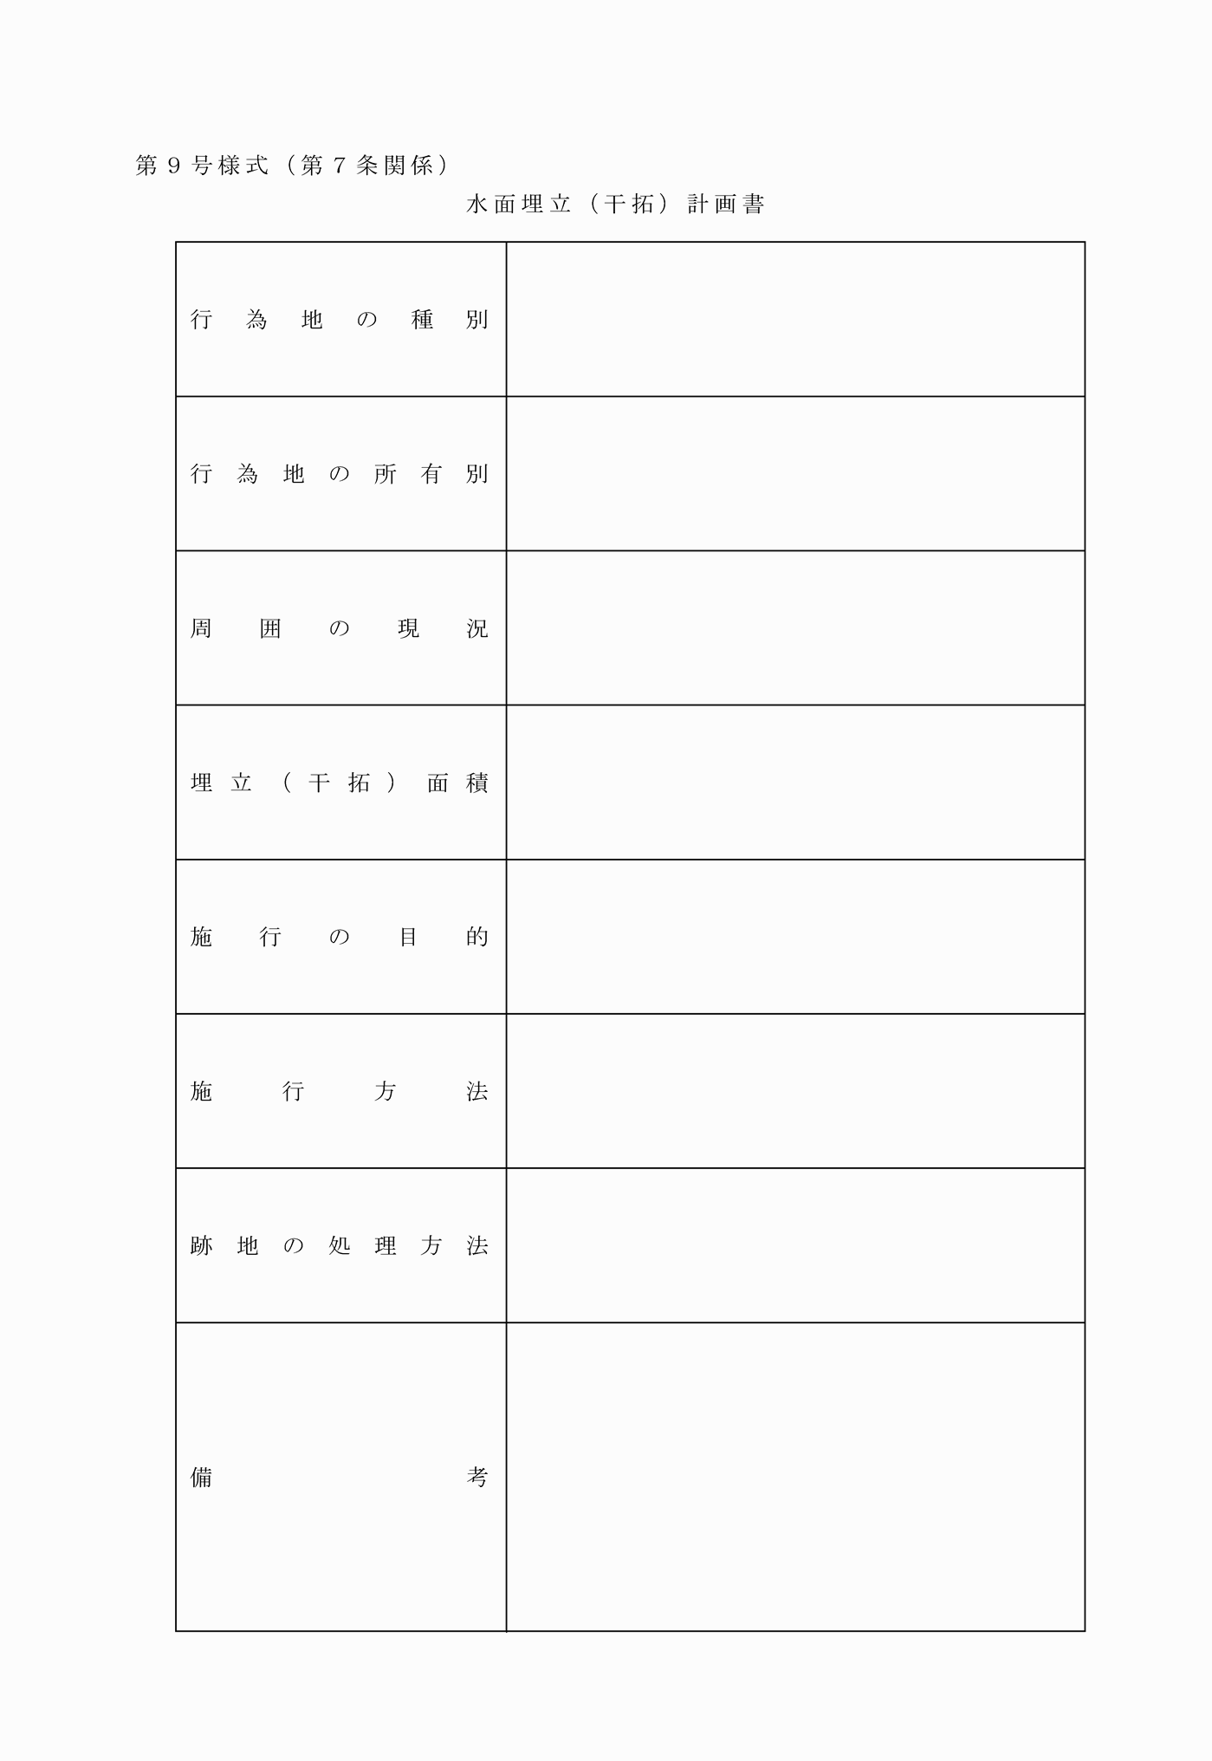
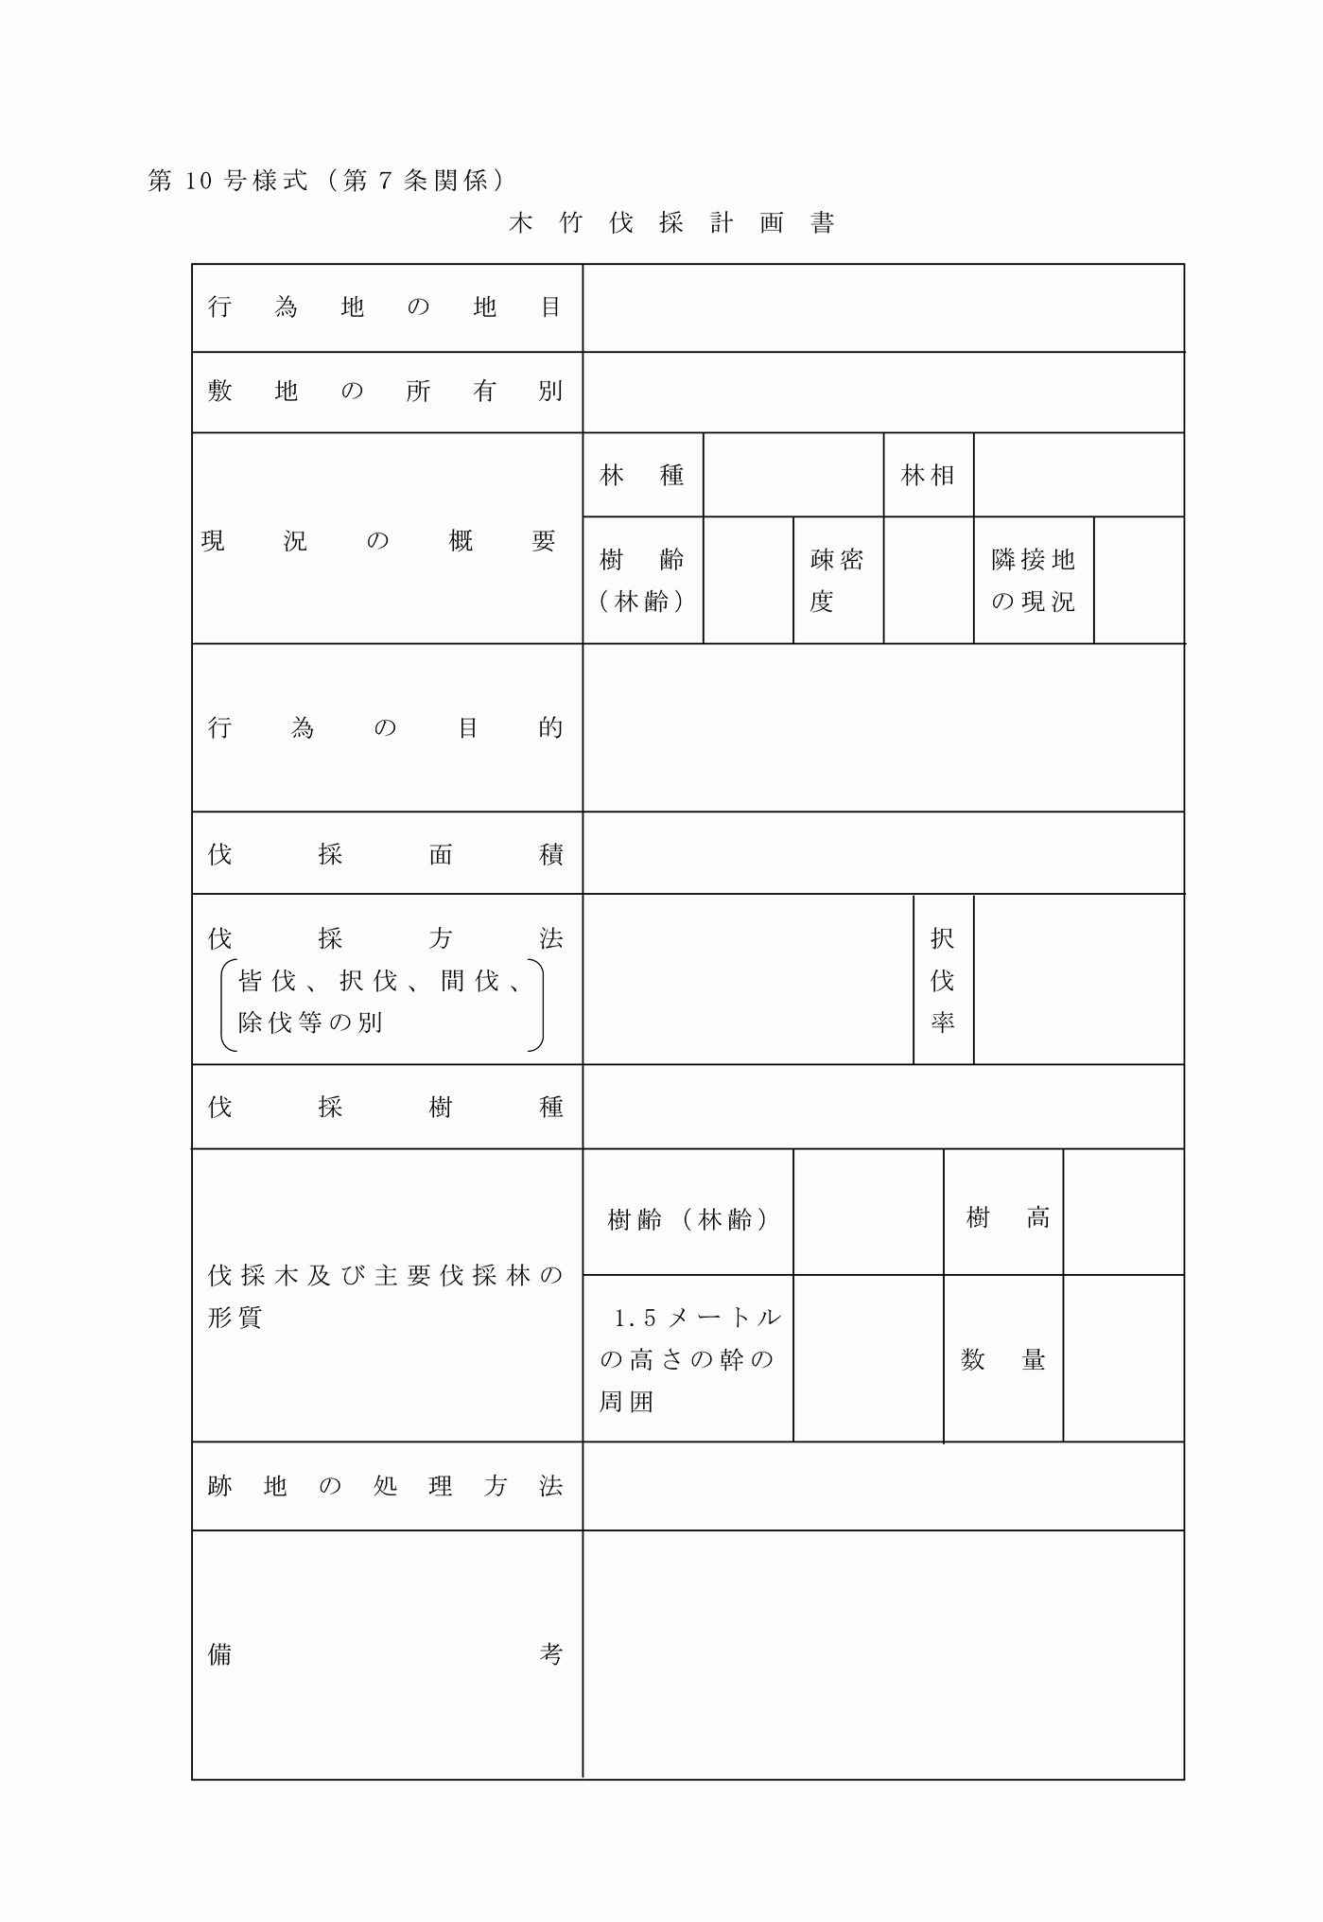
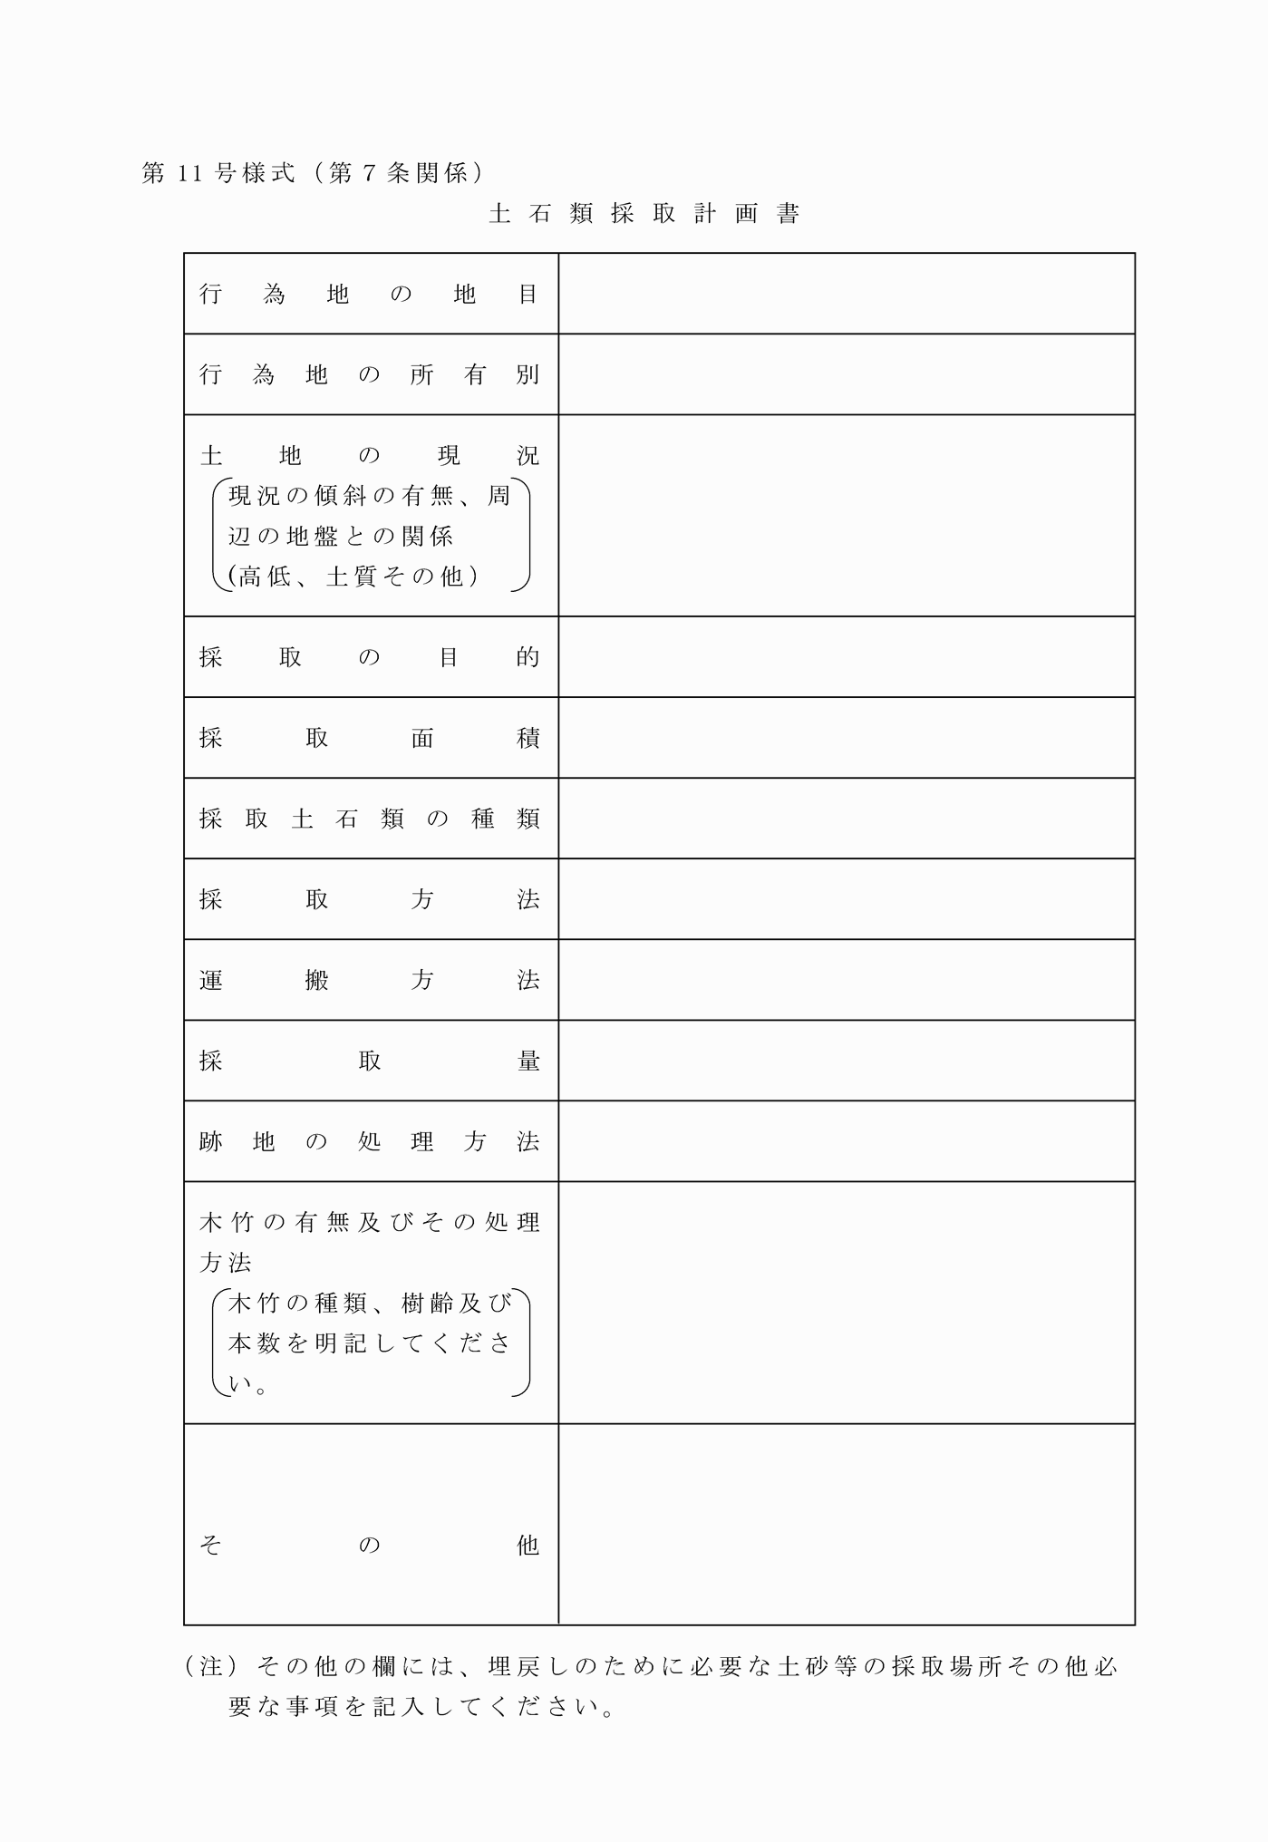
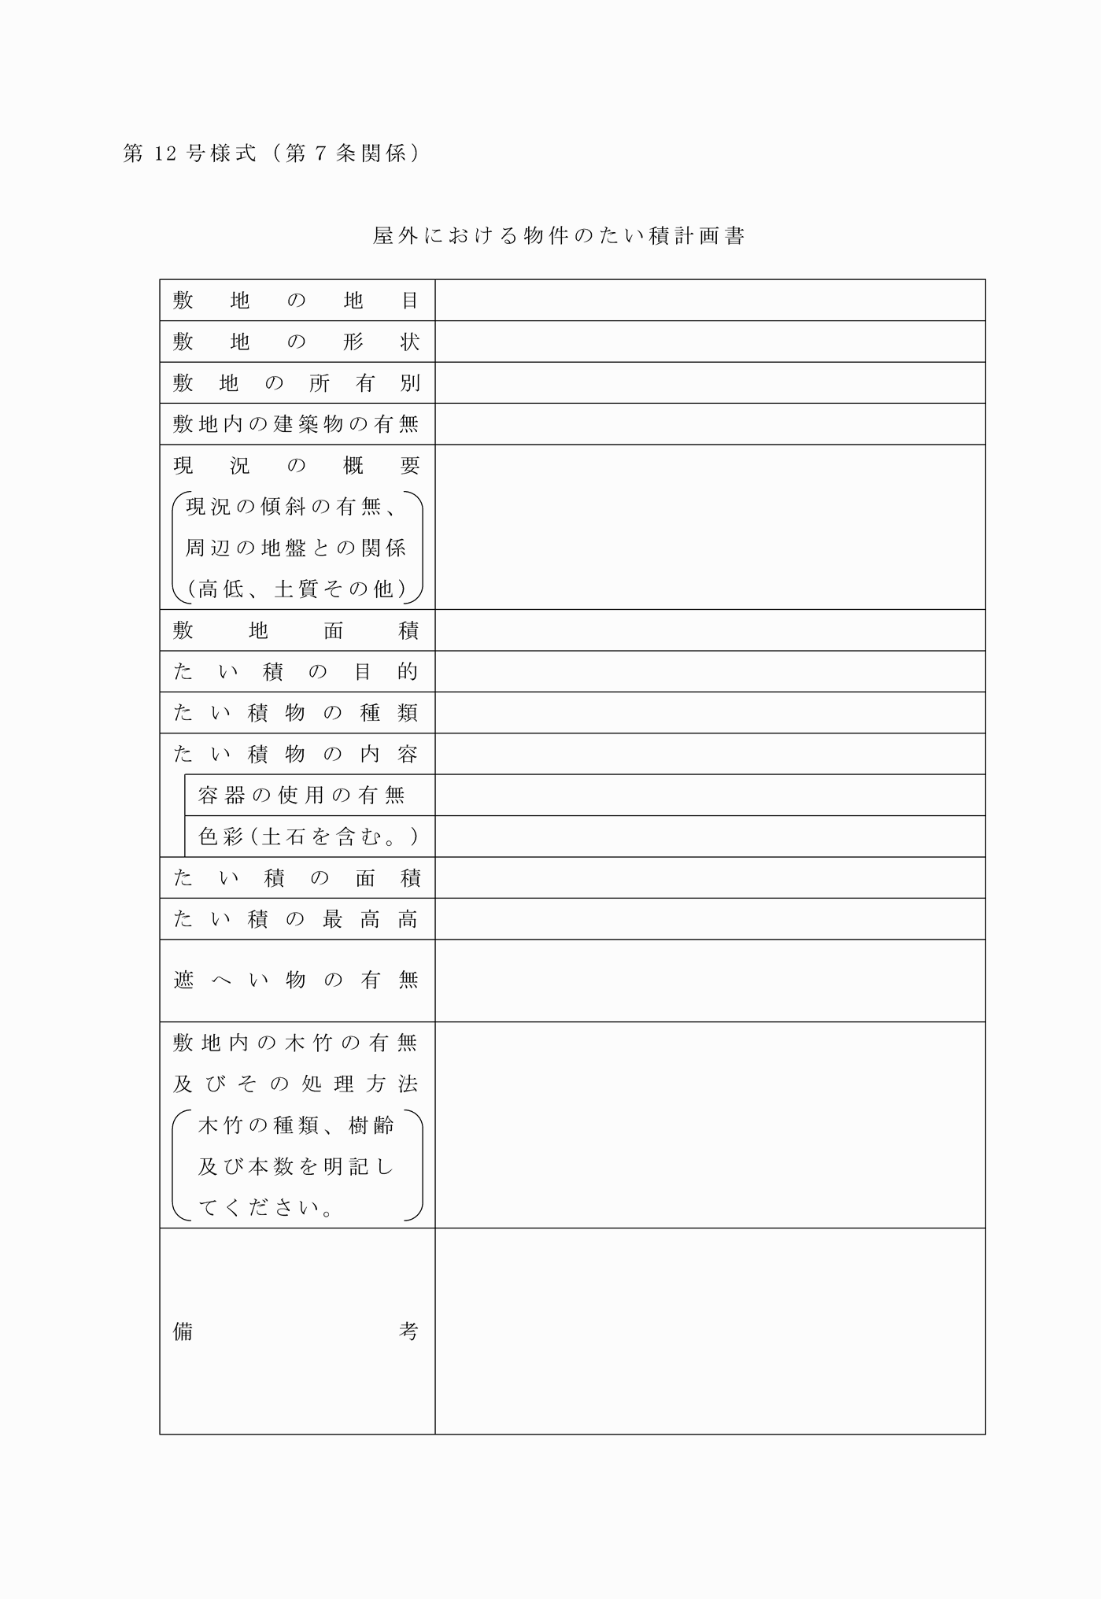
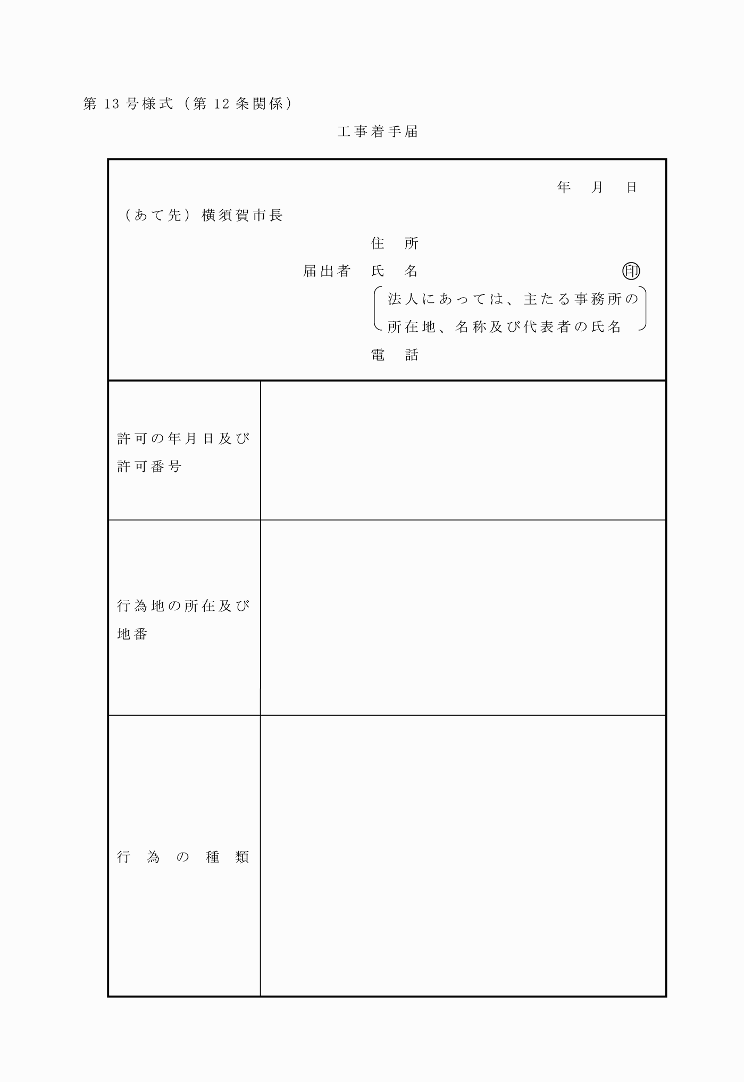
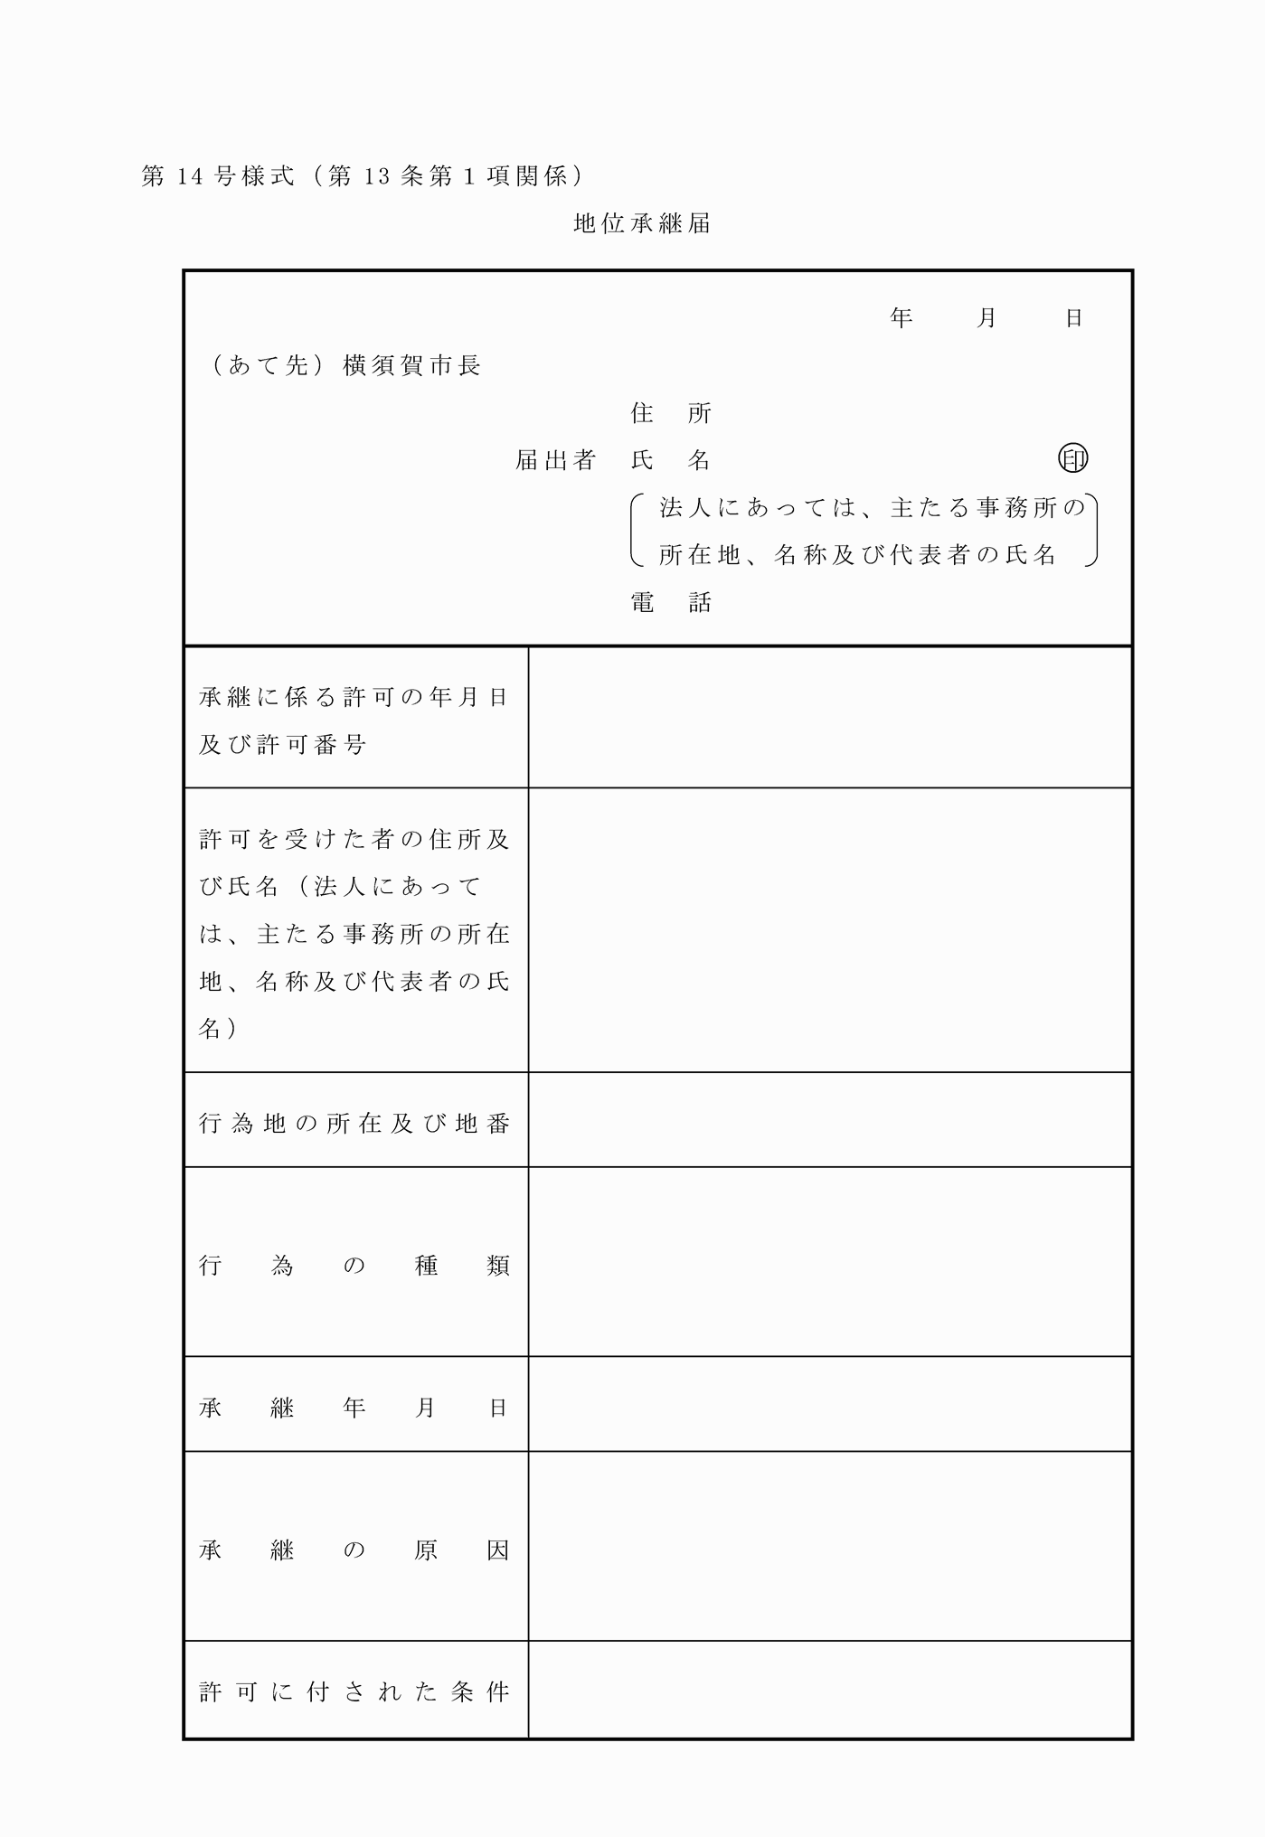
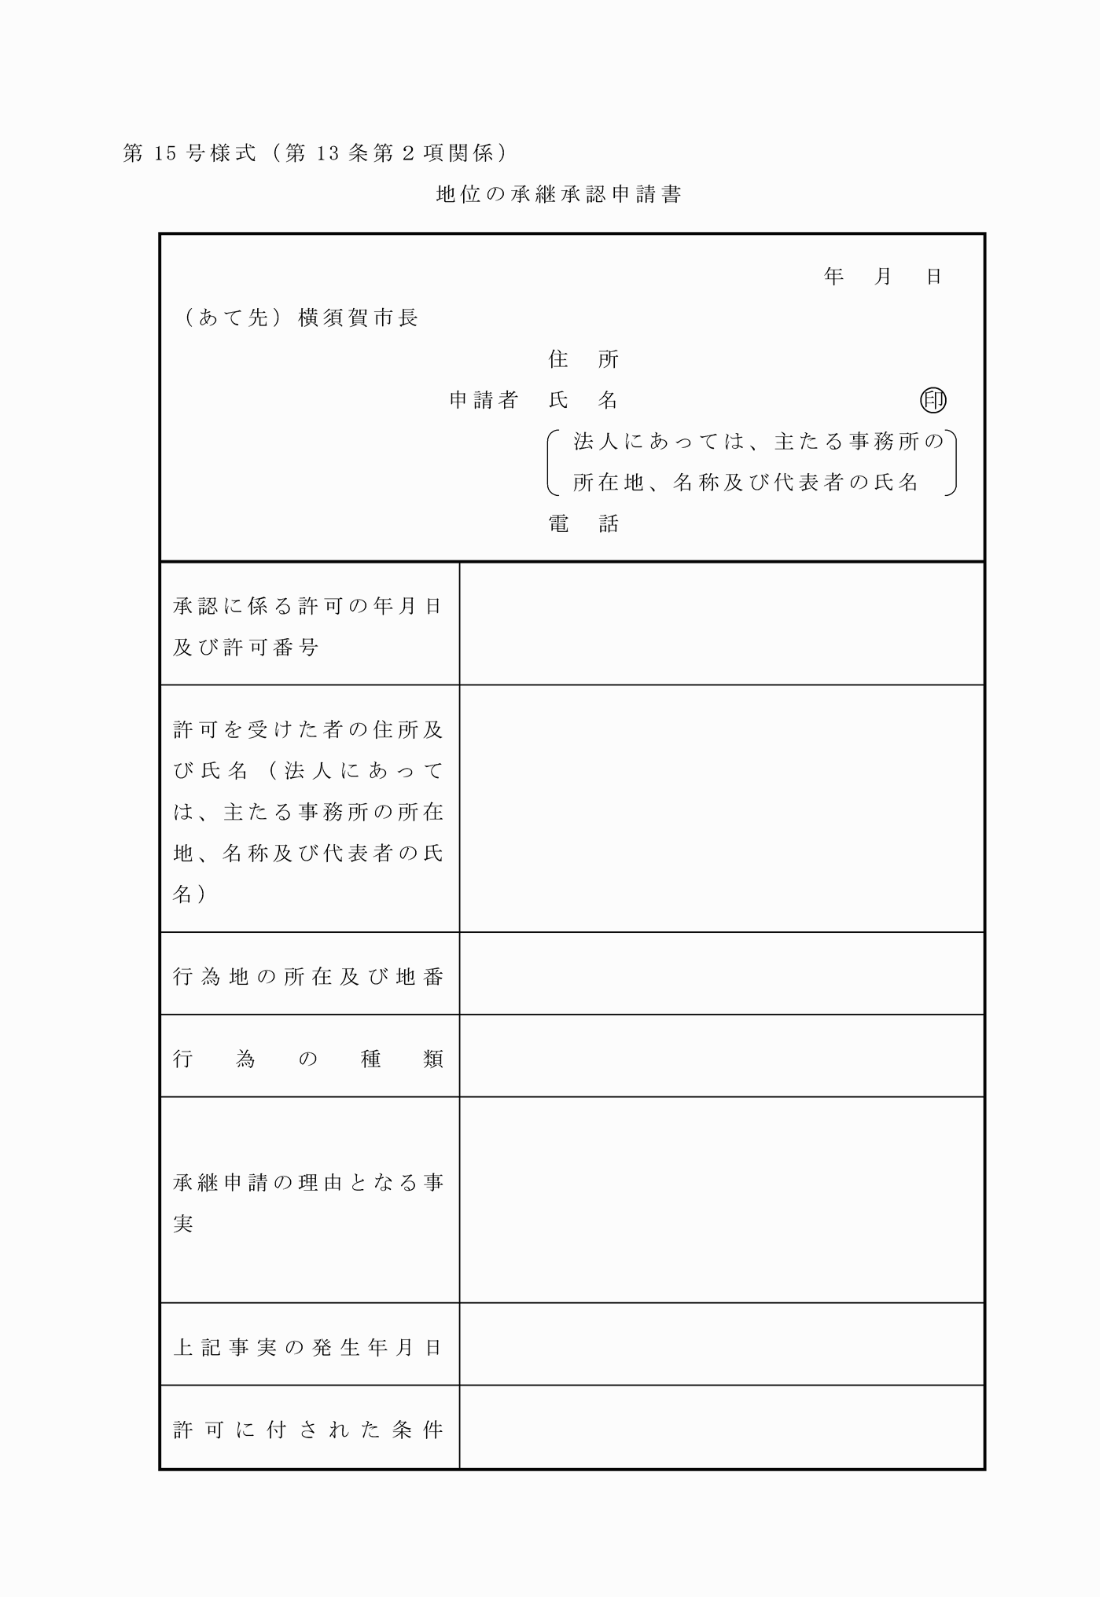
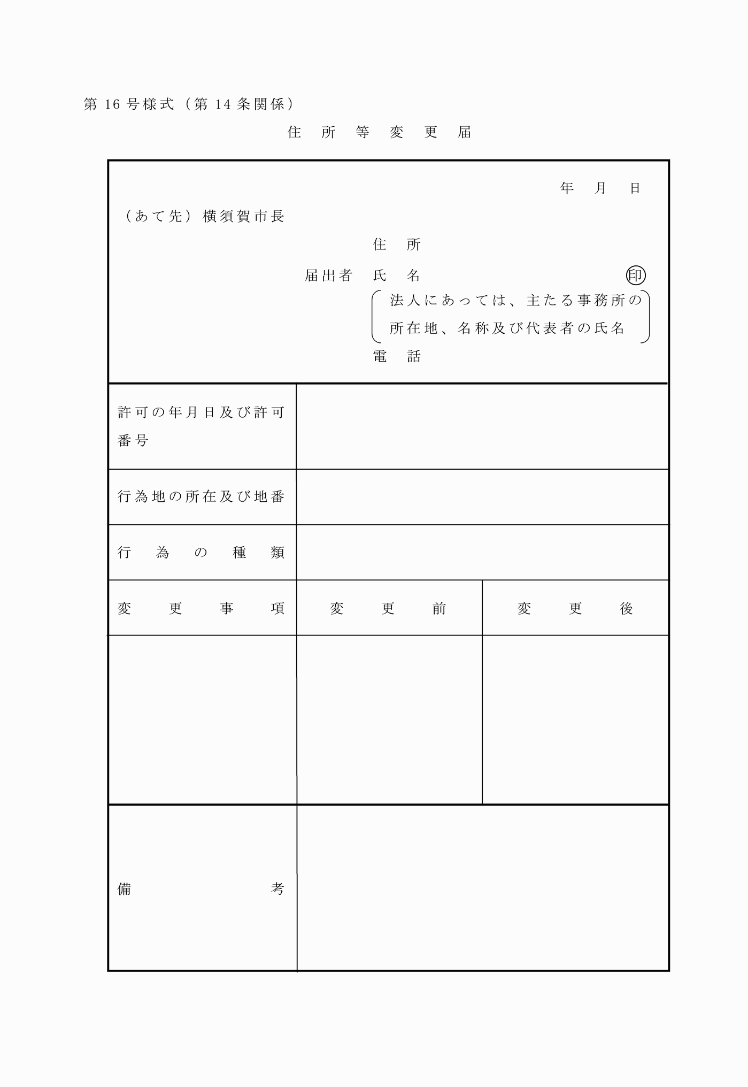
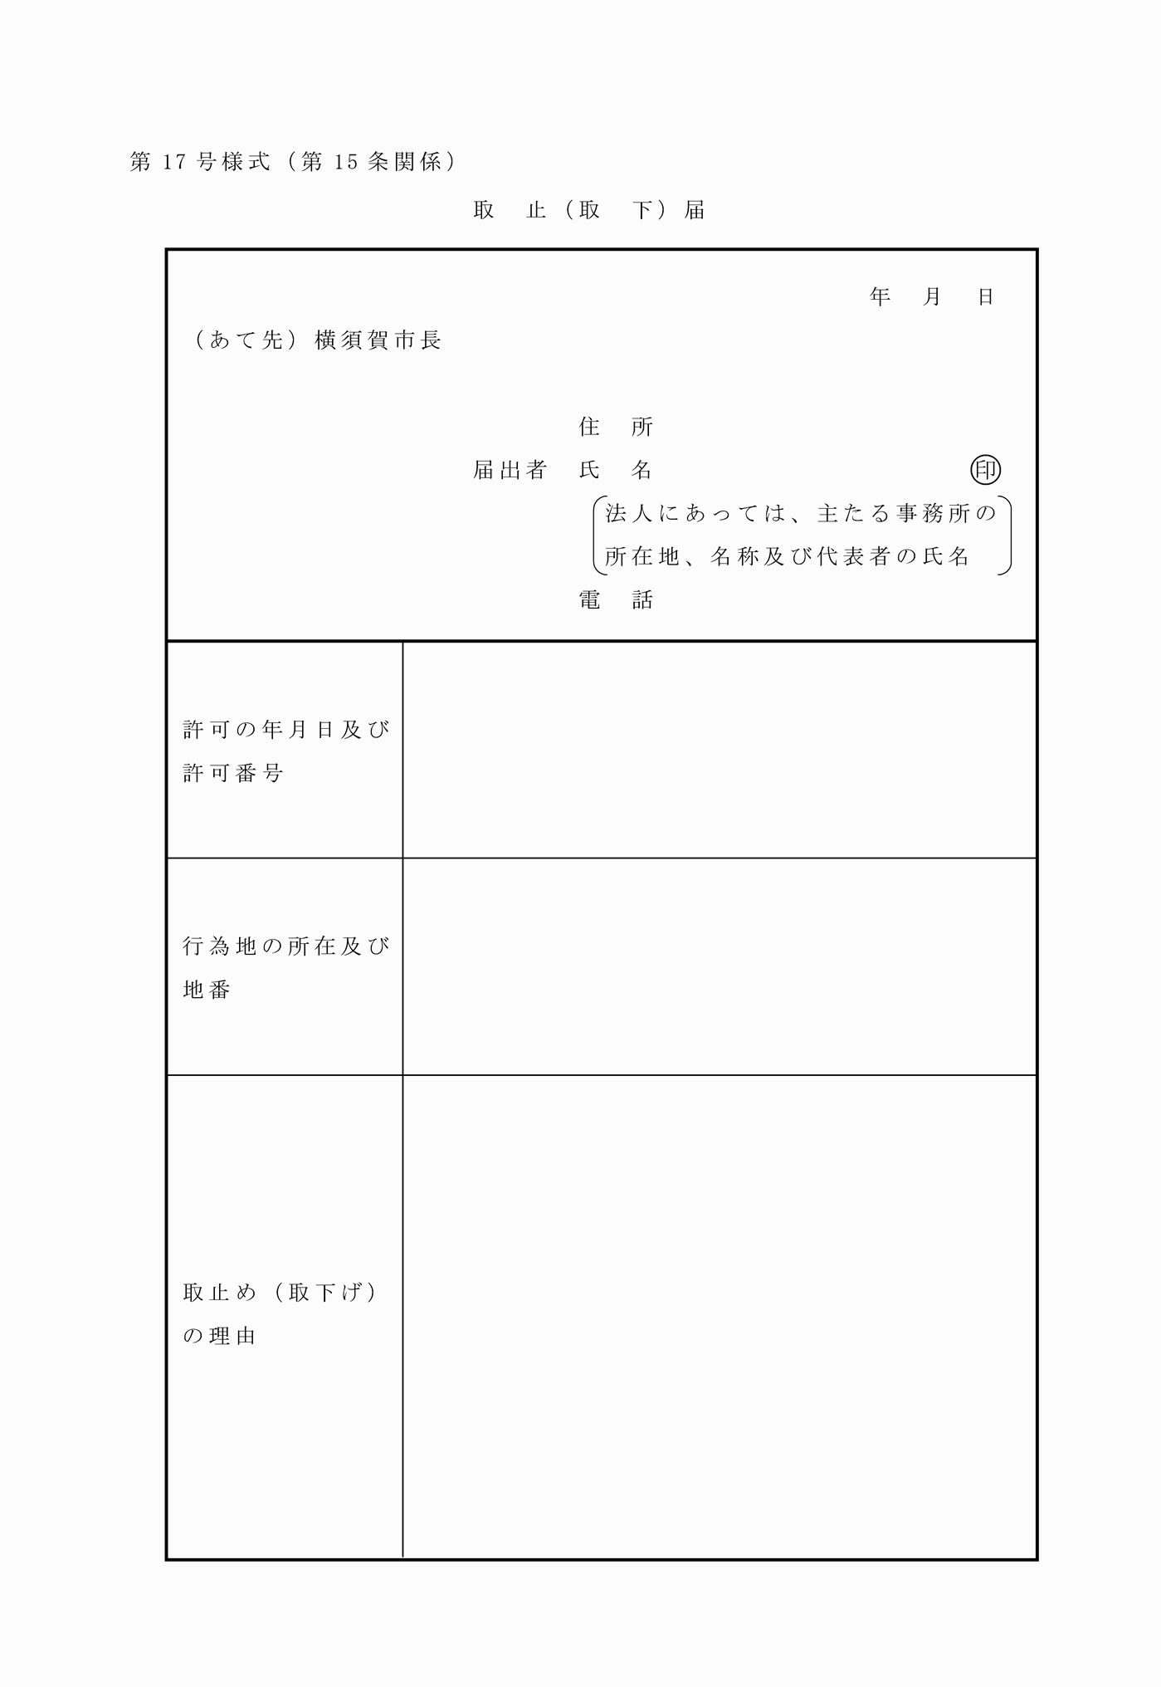
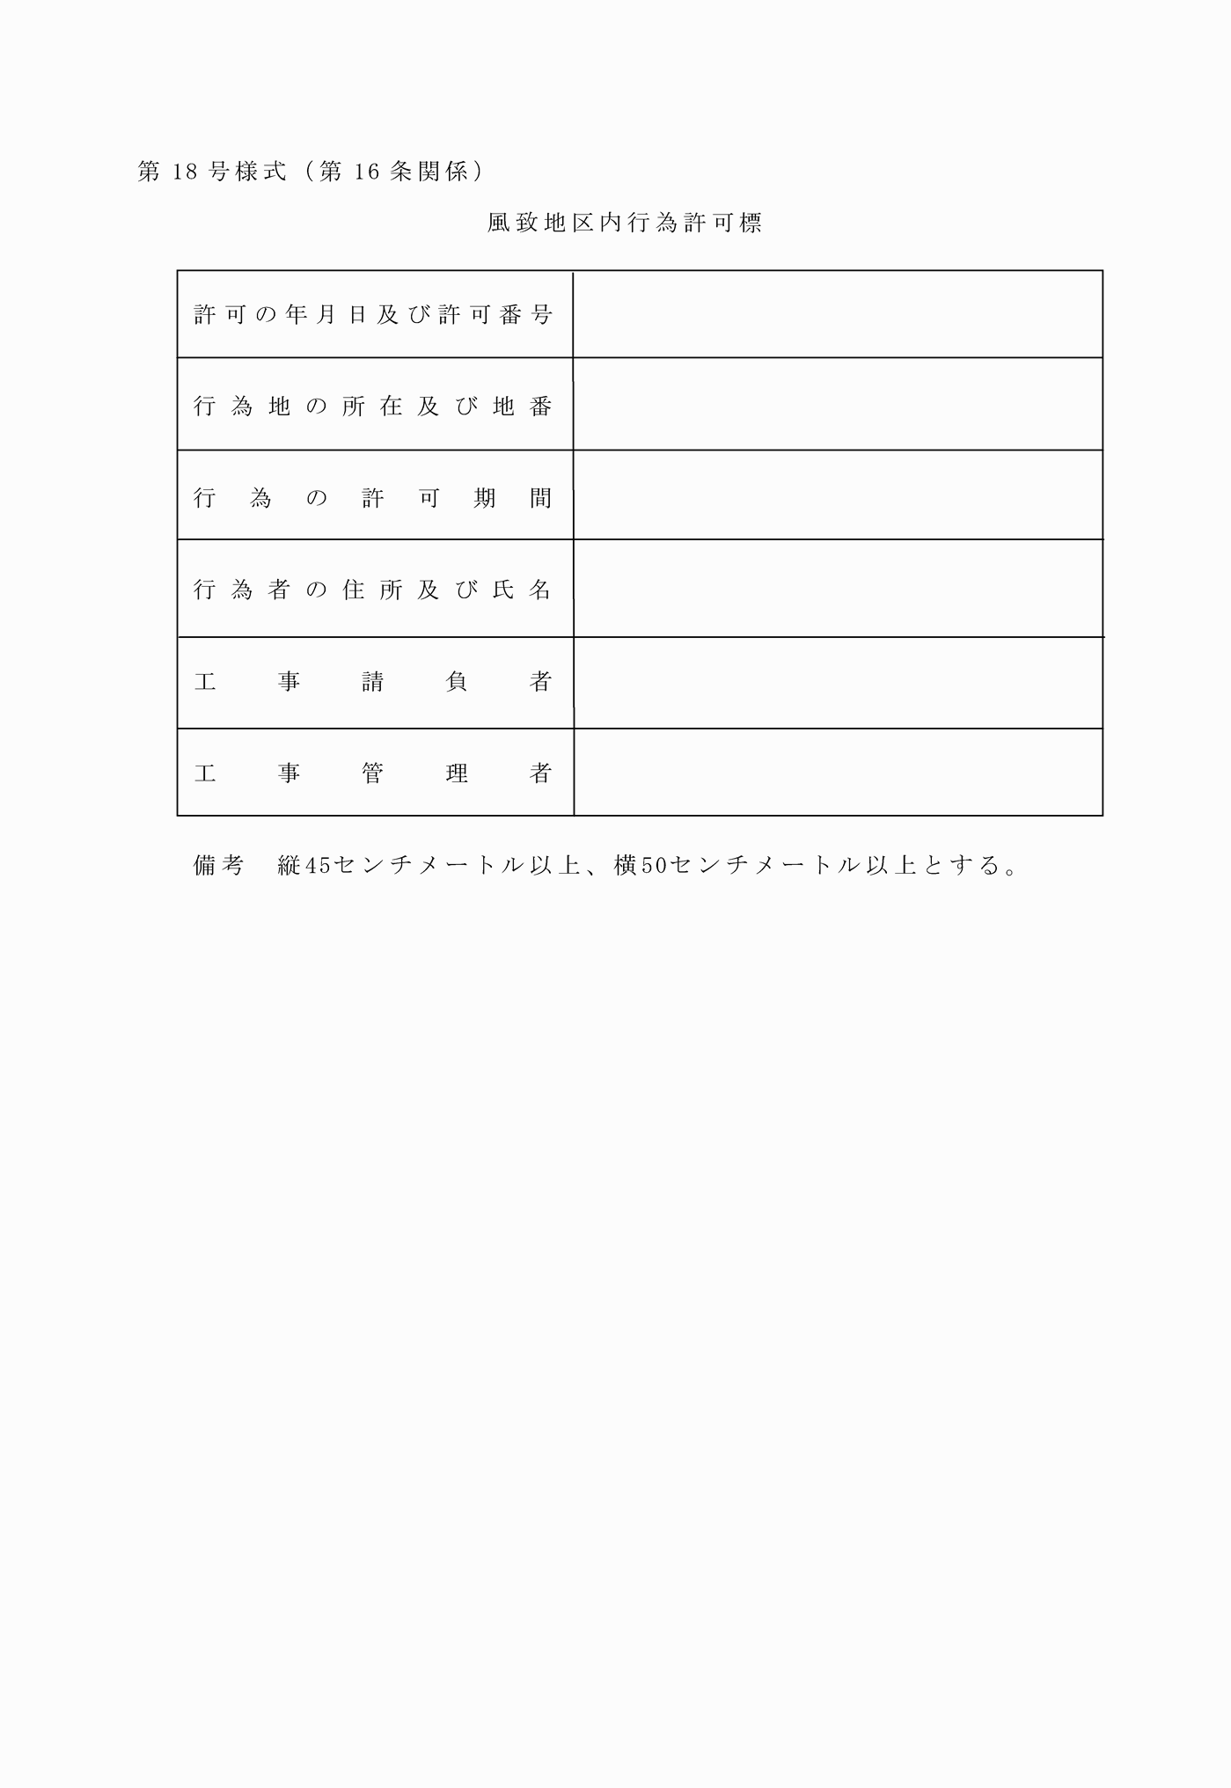
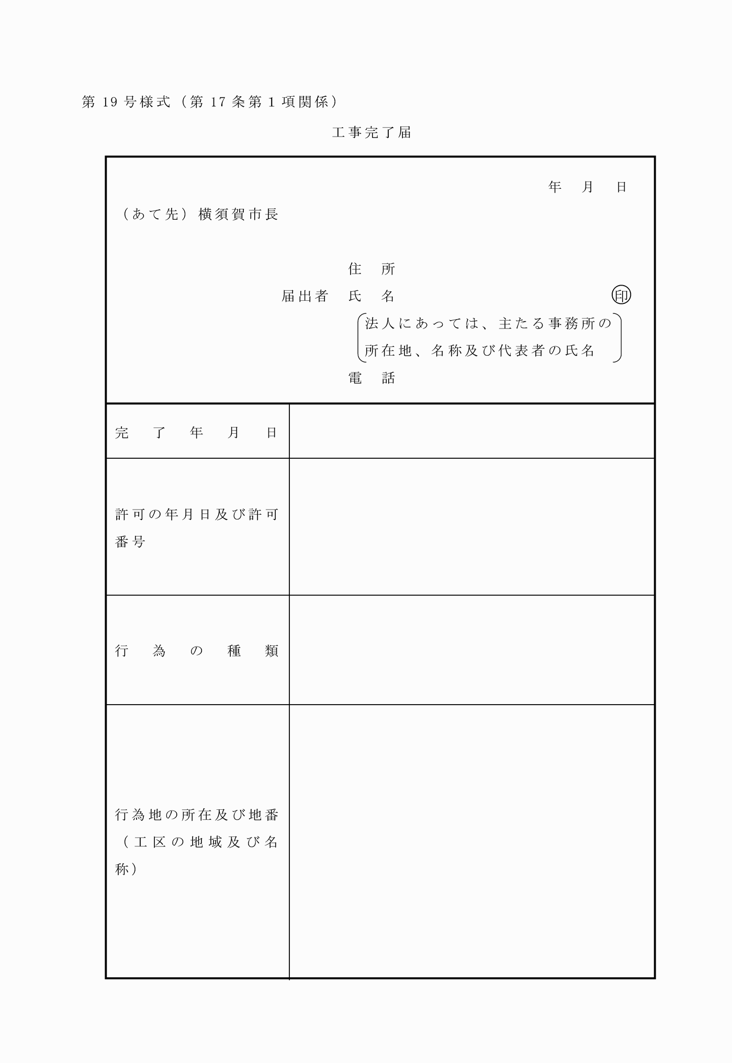
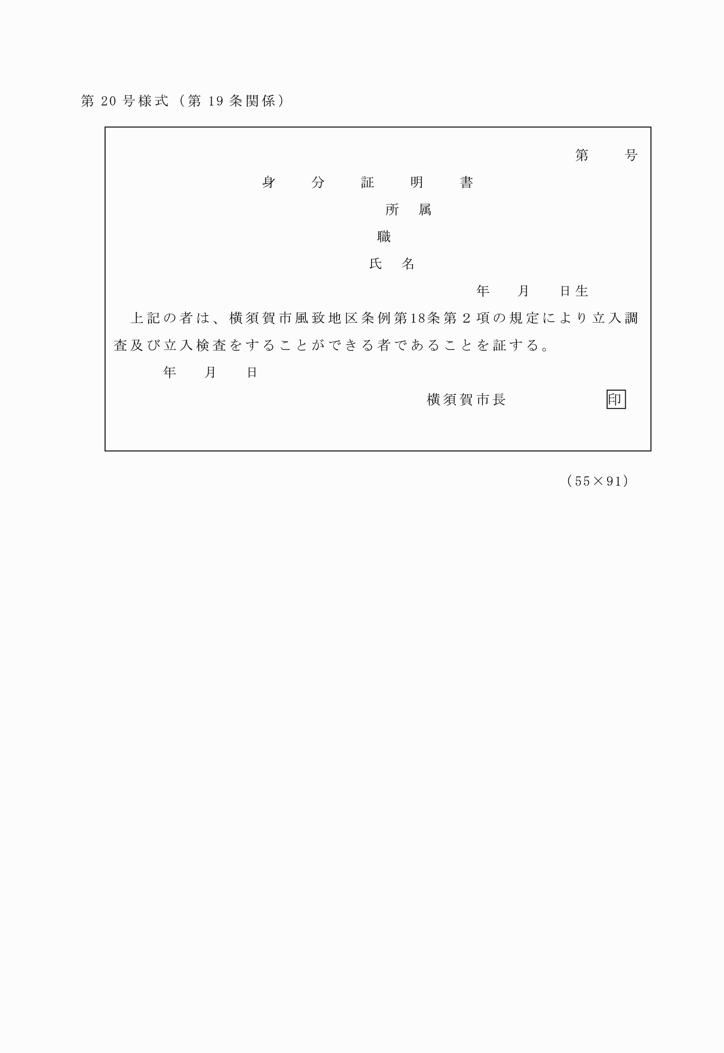
第1号様式(第1条関係)
第2号様式(第3条関係)
第3号様式(第4条関係)
第4号様式(第5条関係)
第5号様式(第7条関係)
第6号様式(第7条関係)
第7号様式(第7条関係)
第8号様式(第7条関係)
第9号様式(第7条関係)
第10号様式(第7条関係)
第11号様式(第7条関係)
第12号様式(第7条関係)
第13号様式(第12条関係)
第14号様式(第13条第1項関係)
第15号様式(第13条第2項関係)
第16号様式(第14条関係)
第17号様式(第15条関係)
第18号様式(第16条関係)
第19号様式(第17条第1項関係)
第20号様式(第19条関係)

